

دانشکده مهندسی برق

پروژه پایانی درس مبانی سیستم های هوشمند

عنوان:

تشخیص خطا در موتورهای الكتريكي القايي سه فاز با استفاده از شبكه هوشمند

استاد درس:

دکتر مهدی علیاری

نگارش:

محمدرضا جنیدی جعفری

پاییز 1403





# **چکیده**

آن‌چه که هدف اصلی این پروژه نامیده می‌شود، طراحی و توسعه‌ی یک مدل یادگیری ماشین برای پیش‌بینی و تشخیص خطا در ماشین‌های الکتریکی است. چنین مدلی بایستی بتواند به کمک داده‌های موجود، انواع مختلف خطا را شناسایی و طبقه‌بندی کند. در طول دستیابی به چنین هدفی، مراحل حائز اهمیتی نظیر جمع‌آوری، پیش‌پردازش و ... رخ می‌دهند که هر کدام به طور مفصل مورد بررسی قرار می‌گیرند. ابزار انجام این پروژه، الگوریتم‌های مختلفی نظیر ماشین‌های بردار پشتیبانی، جنگل تصادفی و شبکه‌های عصبی عمیق بود که به کمک آن‌ها، مدلی با دقتی بالای 90 درصد که قادر به تشخیص و طبقه‌بندی خطاهای ماشین در 10 کلاس مختلف بود، حاصل گشت.

همچنین در طول پروژه به بررسی کلی چند مدل هوش مصنوعی برای تشخیص خطا و توضیح مفصل چند مورد از این الگوریتم‌ها برای دستیابی به مدل نهایی پرداخته شده است. در انتها نیز روال انجام و شبیه‌سازی مدل مورد بررسی قرار گرفته است. به طور کلی این پروژه با هدف کاهش زمان توقف و هزینه‌های مرتبط، افزایش امنیت و بهبود عملکرد ماشین‌ها، راهکاری مؤثر برای تشخیص زودهنگام خطاها در سیستم‌های صنعتی ارائه می‌دهد.

**کلمات کلیدی: تشخیص خطا، هوش مصنوعی، شبکه‌ی عصبی، پیش‌پردازش، یادگیری ماشین.**

**فهرست مطالب**

|  |  |
| --- | --- |
| **عنوان** | **شماره صفحه** |

چکیده ‌أ

فصل ۱- مقدمه و تعریف پروژه 7

**۱-۱- بیان مسئله** 2

**۲-۱- تحقیقات مرتبط** 5

**۳-۱- اهداف و رویکرد پروژه** 7

**۴-۱- ساختار گزارش** 7

فصل ۲- معرفی خطا 9

**۱-۲- بررسی انواع خطا در موتورهای الکتریکی** 10

**2-۲- خطاهای داخلی بلبرینگ** 10

**1-2-۲- پوسیدگی و سایش داخلی** 11

**2-2-۲- ترک‌ها و شکستگی‌ها** 12

**3-2-۲- خطاهای مربوط به تراز** 13

**4-2-۲-** **آلودگی** 13

**5-2-۲-** **تأثیرات حرارتی** 15

**3-۲- شناسایی و تشخیص خطاهای داخلی بلبرینگ** 16

**4-۲- خطاهای خارجی بلبرینگ** 16

**5-۲- شناسایی و تشخیص خطاهای خارجی بلبرینگ** 17

**6-۲- خرابی یاتاقان توپی** 18

**7-۲- سایر خطاها** 19

فصل ۳ : مدل‌های هوش مصنوعی 21

**۱-۳- مقدمه** 22

**2-۳- بررسی گام‌های الگوریتم یادگیری ماشین** 24

**1-2-۳- جمع‌آوری داده‌ها** 24

**2-2-۳- پیش‌پردازش داده‌ها** 25

**3-2-۳- انتخاب مدل** 25

**4-2-۳- آموزش مدل** 26

**5-2-۳- ارزیابی مدل** 26

**6-2-۳- تنظیم دقیق** 27

**7-2-۳- پیش‌بینی یا استنتاج** 27

**3-۳- الگوریتم‌های یادگیری ماشین و یادگیری عمیق** 28

**4-3- مدل SVM** 29

**1-4-3- مثالی برای درک مدل** 30

**2-4-3- مدل‌های SVM** 32

**3-4-3- ابرصفحه و بردارهای پشتیبان در الگوریتم SVM** 36

**4-4-3- چگونگی کارکرد ماشین‌های بردار پشتیبان خطی** 36

**5-4-3- چگونگی کارکرد ماشین‌های بردار پشتیبان غیرخطی** 39

**5-3- مدل جنگل تصادفی** 41

**1-5-3- الگوریتم درخت تصمیم** 43

**2-5-3- مفروضات و علت استفاده از الگوریتم جنگل تصادفی** 46

**3-5-3- کارکرد الگوریتم جنگل تصادفی** 47

**6-۳- الگوریتم K-NN** 48

**1-6-3- کاربرد و کارکرد الگوریتم K-NN** 50

**7-3- الگوریتم شبکه‌های عصبی عمیق** 53

**1-7-3- شبکه‌های عصبی پیچشی** 54

**2-7-3- شبکه‌های حافظه کوتاه‌مدت طولانی** 55

**3-7-3- شبکه‌های عصبی مکرر** 56

**4-7-3- شبکه‌های مولد تخاصمی** 57

فصل 4: شناسایی خطا به کمک تحلیل سیگنال 66

**۱-4- ساختار فصل** 67

**2-4- مقدمه** 67

**1-2-4- Skewness** 67

**2-2-4- Kurtosis** 67

**3-2-4- تحلیل کپستروم** 68

**4-2-4- تحلیل موجک** 69

**3-4- شناسایی خطا به کمک تحلیل سیگنال** 69

**1-3-4- شناسایی به کمک تحلیل موجک** 75

**2-3-4- شناسایی به کمک تحلیل کپستروم** 78

**3-3-4- شناسایی به کمک تحلیل‌های Skewness، Kurtosis** 81

فصل ۶ : ارزیابی پیاده‌سازی‌ها، نتیجه‌گیری و پیشنهاد‌ها 85

**۱-6- مقدمه** 86

**2-6- تحلیل داده‌ها** 86

**3-6- اعمال مدل‌ها** 92

**4-6- نتیجه‌گیری و پیشنهادات** 99

پیوست 1 - واژه نامه انگلیسی به فارسی 100

پیوست 2 - واژه نامه فارسی به انگلیسی 104

مراجع 106

**فهرست شکل‌ها**

|  |  |
| --- | --- |
| **عنوان** | **شماره صفحه** |

**شکل ۱-3، نموداري از ارتباط مفاهيم مربوط به يادگيري ماشين**  23

**شکل ۲-3، بيان ابرصفحه به صورت تصويري** 32

**شکل 3-3، طرح‌واره‌اي از روال كار الگوريتم** 33

**شکل 3-۴، مجموعه نقاط در صفحه‌ي ۲بعدی** 39

**شکل 3-۵، خطوط جداسازي داده‌ها** 39

**شکل 3-۶، نمایش ابرصفحه** 40

**شکل 3-7، نمايش داده‌هاي پراكنده در صفحه مختصات** 41

**شکل 3-8، نمایش داده‌ها و ابرصفحه** 41

**شکل 3-9، نمایش دایره** 42

**شکل 3-10، مراحل جنگل تصادفي به صورت طرح‌واره** 44

**شکل 3-11، مراحل مختلف در درخت تصمیم** 46

**شکل 3-12، مراحل مختلف در جنگل تصادفی** 50

**شکل 3-13، مراحل الگوریتم** 52

**شکل 3-14، قرارگیری داده‌ی جدید** 53

**شکل 3-15، قرارگیری داده‌ی جدید** 54

**شکل 3-16، الگوريتم شبكه‌هاي عصبي پيچشي** 57

**شکل 3-17، الگوريتم شبكه‌هاي عصبي مکرر** 59

**شکل 3-18، الگوريتم شبكه‌هاي مولد تخاصمی** 60

**شکل 3-19، الگوریتم** 61

**شکل 3-20، داده‌های مثال** 64

**شکل 5-1، داده‌ها در حوزه‌ی زمان** 70

**شکل 5-2، داده‌ها در حوزه‌ی زمان** 71

**شکل 5-3، داده‌ها در حوزه‌ی زمان** 71

**شکل 5-4، داده‌ها در حوزه‌ی زمان** 72

**شکل 5-5، داده‌ها در حوزه‌ی زمان** 72

**شکل 5-6، داده‌ها در حوزه‌ی زمان** 73

**شکل 5-7، داده‌ها در حوزه‌ی زمان** 73

**شکل 5-8، داده‌ها در حوزه‌ی زمان** 74

**شکل 5-9، داده‌ها در حوزه‌ی زمان** 74

**شکل 5-10، داده‌ها در حوزه‌ی زمان** 75

**شکل 5-11، نتایج تحلیل موجک** 75

**شکل 5-12، نتایج تحلیل موجک** 76

**شکل 5-13، نتایج تحلیل موجک** 76

**شکل 5-14، نتایج تحلیل موجک** 77

**شکل 5-15، نتایج تحلیل موجک** 77

**شکل 5-16، نتایج تحلیل کپستروم** 79

**شکل 5-17، نتایج تحلیل کپستروم** 79

**شکل 5-18، نتایج تحلیل کپستروم** 80

**شکل 5-19، نتایج تحلیل کپستروم** 80

**شکل 5-20، نتایج تحلیل کپستروم** 81

**شکل 5-21، نتایج تحلیل Skewness** 81

**شکل 5-22، نتایج تحلیل Kurtosis** 82

**شکل 6-1، ماتریس همبستگی** 87

**شکل 6-2، نمودار توزیع فراوانی** 88

**شکل 6-3، نمودار توزیع فراوانی** 88

**شکل 6-4، نمودار توزیع فراوانی** 89

**شکل 6-5، نمودار توزیع فراوانی** 89

**شکل 6-6، نمودار توزیع فراوانی** 90

**شکل 6-7، نمودار توزیع فراوانی** 90

**شکل 6-8، نمودار توزیع فراوانی** 91

**شکل 6-9، نمودار توزیع فراوانی** 91

**شکل 6-10، ماتريس درهم‌ريختگي براي مجموعه‌داده‌ي آموزش در روش ماشين‌هاي بردار پشتيبان** 92

**شکل 6-11، مقادير مختلف براي مجموعه‌داده‌ي آموزش در روش ماشين‌هاي بردار پشتيبان** 93

**شکل 6-12، ماتريس درهم‌ريختگي براي مجموعه‌داده‌ي آزمایش در روش ماشين‌هاي بردار پشتيبان** 94

**شکل 6-13، مقادير مختلف براي مجموعه‌داده‌ي آزمایش در روش ماشين‌هاي بردار پشتيبان** 94

**شکل 6-14، ماتريس درهم‌ريختگي براي مجموعه‌داده‌ي آموزش در روش جنگل تصادفي** 95

**شکل 6-15، مقادير مختلف براي مجموعه‌داده‌ي آموزش در روش جنگل تصادفي** 96

**شکل 6-16، ماتريس درهم‌ريختگي براي مجموعه‌داده‌ي آزمایش در روش جنگل تصادفي** 96

**شکل 6-17، مقادير مختلف براي مجموعه‌داده‌ي آزمایش در روش جنگل تصادفي** 97

**شکل 6-18، نتايج حاصل از روش شبكه عصبي عميق** 97

**شکل 6-19، ماتريس درهم‌ريختگي براي مجموعه‌داده‌ي آزمايش در روش شبكه عصبي عميق** 98

**شکل 6-20، مقادير مختلف براي مجموعه‌داده‌ي آزمايش در روش شبكه عصبي عميق** 98

**فهرست جدول‌ها**

|  |  |
| --- | --- |
| **عنوان** | **شماره صفحه** |

**جدول 1-5، بررسی اعداد Kurtosis**  84

# **فصل ۱- مقدمه و تعریف پروژه**

## **۱-۱- بیان مسئله**

هدف این پروژه توسعه‌ی یک مدل یادگیری ماشین است که قادر به پیش‌بینی و تشخیص خطا در ماشین الکتریکی باشد. این مدل با استفاده از ویژگی‌های آماری استخراج‌شده از داده‌های حسگر، انواع مختلف خطا را شناسایی و طبقه‌بندی می‌کند. منظور از ویژگی‌های آماری مکور، مواردی نظیر عدم تقارن[1]، خلوص موج خروجی[2]، کشیدگی[3]، جذر میانگین مربع[4] و انحراف استاندارد[5] می‌باشد. هم‌چنین در خصوص خطاهای موجود در یک ماشین الکتریکی می‌توان بیان داشت که خطاهایی نظیر خرابی یاتاقان توپی، خرابی رینگ داخلی[6] و خرابی رینگ خارجی[7] مورد بررسی قرار می‌گیرند. از آن جا که خرابی‌های بدون برنامه‌ی موتور به دلیل نقص فنی می‌تواند منجر به توقف کارکرد آن و خطرات ایمنی شود؛ روش‌های سنتی تشخیص خطا، اغلب به بازرسی‌های دستی یا تکنیک‌های تعیین آستانه ساده متکی هستند که می‌توانند زمان‌بر، ذهنی و در تشخیص زودهنگام خطا، کم‌اثر باشند.

لذا ما در این پروژه برآنیم تا رویکردی مبتنی بر یادگیری ماشین را برای پیش‌بینی و تشخیص خطا پیشنهاد کنیم. برای نیل به این هدف؛ نخست داده‌های حسگر از تجهیزات صنعتی تحت شرایط عملیاتی مختلفی جمع‌آوری می‌شوند. هم‌چنین برای نزدیک شدن به واقعیت، سناریوهای خرابی نیز در نظر گرفته می‌شود و بدین ترتیب فرایند گردآوری داده[8] صورت می‌پذیرد. در ادامه، داده‌های جمع‌آوری‌شده را مرتب می‌کنیم. منظور از این ترتیب، نرمال‌سازی[9] و در صورت نیاز، آماده‌سازی برای الگوریتم‌های یادگیری ماشین می‌باشد. پس در اینجا کار پیش‌پردازش داده به اتمام می‌رسد.

همانطور که در بندهای قبل بدان اشاره شد، ویژگی‌های آماری مانند عدم تقارن، ضریب قله و ... از داده‌های حسگر استخراج می‌شوند تا الگوهای خطای زمینه‌ای را نشان دهند. حال و در گام بعدی به کمک الگوریتم‌های مختلف یادگیری ماشین، به پیش‌بینی و تشخیص خطا پرداخته می‌شود. سپس مدلی که اثربخشی بهتری داشته باشد را برمی‌گزینیم و شروع به آموزش مدل انتخاب‌شده با استفاده از داده‌های برچسب‌گذاری‌شده -که حاوی اطلاعات مربوط به انواع خاص خرابی است-، می‌کنیم.

در حین این پروسه از مدل‌های مختلفی استفاده می‌شود که می‌توان به ماشین‌های بردار پشتیبانی (SVM)، جنگل تصادفی (Random Forests) و شبکه‌های عصبی عمیق (DNN) اشاره کرد. به طور تکمیلی و در فصول آتی این مدل‌ها تشریح خواهند شد و گفته می‌شود که چگونه مراحل **مهندسی ویژگی و انتخاب و آموزش مدل را نیز پشت سر گذاشتیم. در ادامه و با ارزیابی و استقرار مدل؛** عملکرد مدل آموزش‌دیده بر مجموعه‌ای از داده‌های آزمایشی جداگانه را این بار به هدف ارزیابی دقت، درستی (Precision) و فراخوان (Recall) آن مورد ارزیابی قرار می‌دهیم. در این ارزیابی، طبقه‌بندی‌های مختلف خطا را خواهیم داشت و پس از ارزیابی موفقیت‌آمیز، مدل آماده است تا برای پیش‌بینی و تشخیص خطا در زمان واقعی یا به طور دوره‌ای در یک سیستم صنعتی مستقر شود.

لذا ما با پروژه‌ای سروکار داریم که در آن تشخیص زودهنگام خطا نقش مهمی را ایفا می‌کند و امکان برنامه‌ریزی نگهداری پیشگیرانه را فراهم می‌کند. هم‌چنین موجب می‌شود تا زمان توقف و هزینه‌های مرتبط به حداقل رسانده شود. لازم به ذکر است که از دیگر نتایج مثبت این پروژه، شناسایی اولیه‌ی خطا می‌باشد که این مهم به جلوگیری از خرابی‌های فاجعه‌آمیزی که خود عامل قابل توجهی در نقض ایمنی می‌باشند، کمک شایانی می‌کند.

از مهم‌ترین چالش‌های پیش رو در حوزه‌ی صنعت، دیدگاه اقتصادی می‌باشد. در این پروژه تلاش شده است تا توجیه اقتصادی قابل قبولی ارائه شود. چرا که با بهینه‌سازی شیوه‌های نگهداری، این پروژه می‌تواند منجر به صرفه‌جویی قابل توجه در هزینه شود. همچنین بینش حاصل شده از مدل می‌تواند به بهینه‌سازی پارامترهای عملیاتی برای بهبود عملکرد ماشین کمک کند. لذا انتظارات مذکور در قالب مراحلی مشخص تحت عنوان‌های **نگهداری پیش‌بینی‌کننده، ایمنی بهبودیافته، کاهش هزینه‌های عملیاتی و بهینه‌سازی فرآیند پیشرفته؛ تبیین خواهند شد.**

**آن‌چه در این پروژه شکل خواهد گرفت، به صورت گام‌به‌گام و مختصراً نیز قابل توضیح است. ابتدای به امر** مطالعه روش‌های تشخیص و پیش بینی خطا به طور مفصل مورد بررسی قرار می‌گیرند. در ادامه با شناسایی عوامل مهم و اثرگذار در تشخیص خطا آشنا خواهیم شد و سپس به شناسایی روش‌های مبتنی بر یادگیری در پیش بینی و تشخیص خطا پرداخته می‌شود. در انتها نیز با ارائه‌ی مدلی برای تشخیص خطا، شبیه‌سازی لازم صورت می‌پذیرد و نتیجه‌گیری و پیشنهادات ارائه خواهند شد. لذا انتظار می‌رود تا به عنوان خروجي مشخص پروژه؛ یک مدل پیشنهادی برای پیش‌بینی و تشخیص خطا در موتورهای الکتریکی را شاهد باشیم. به دیگر سخن و به صورت مروری بر مراحل پروژه، داریم:

* مطالعه روشهای تشخیص و پیش بینی خطا
* شناسایی عوامل مهم و اثرگذار در تشخیص خطا
* شناسایی روش‌های مبتنی بر یادگیری در پیش‌بینی و تشخیص خطا
* ارائه‌ی مدل برای تشخیص خطا
* شبیه‌سازی و نتیجه‌گیری

در کنار نگاه اقتصادی به موضوع مذکور؛ در نظر گرفتن نکات امنیتی نیز از جایگاه ویژه‌ای برخوردار هستند. در صنعت برق، تشخیص و رفع خطاهای موجود در مدارهای الکتریکی القایی سه فاز از اهمیت بسزایی برخوردار است. خطاهای الکتریکی می‌توانند عواقب جدی برای سیستم‌های برق داشته باشند [1]، از بدیهی‌ترین آن‌ها می‌توان به خسارت به تجهیزات سنگین و گران‌قیمت، از دست رفتن انرژی، خطرات جانی برای کارکنان و ... اشاره کرد. بنابراین، تشخیص و رفع خطاها به صورت سریع و دقیق می‌تواند به حفظ امنیت و عملکرد صحیح سیستم‌های الکتریکی کمک کند.

استفاده از شبکه‌های هوشمند به عنوان یک روش نوین برای تشخیص خطاها در مدارهای الکتریکی القایی سه فاز، به دلیل قابلیت‌های پردازش داده پیشرفته و قدرت تحلیل بالا، به عنوان یک راه حل کارآمد مورد توجه قرار گرفته است. این شبکه‌ها قادر به تجزیه و تحلیل داده‌های ورودی و تشخیص خطاهای مختلف در مدارهای الکتریکی هستند. در ضمن در مواقع بحرانی، به کمک سیستم‌های اعلام هشدار مناسب، اقدامات لازم برای رفع خطاها را آغاز می‌کنند.

در این پروژه، قصد داریم تا ضمن بررسی روش‌های تشخیص و پیش‌بینی خطا و هم‌چنین شناسایی عوامل مهم و اثرگذار در تشخیص خطا با استفاده از شبکه‌ی هوشمند؛ خطاهای موجود در مدارهای الکتریکی القایی سه فاز را تشخیص دهیم و با روش‌های مبتنی بر یادگیری در پیش‌بینی و تشخیص خطا، مدلی مناسب برای تشخیص خطا ارائه شود. همان‌طور که بدان اشاره گشت، تلاش بر آن است تا این پروژه گامی هرچند کوچک در راستای افزایش امنیت، بهبود عملکرد و کاهش خسارات ناشی از خطاهای الکتریکی و ... را نیز بردارد و با چنین نگاهی طراحی شده است.

## **۲-۱- تحقیقات مرتبط**

چندین پژوهش مرتبط در این زمینه در دانشگاه‌ها و مؤسسات مختلف در سراسر دنیا به وقوع پیوسته است که به طور اجمالی به آن‌ها پرداخته می‌شود. از جمله‌ی آن‌‌ها می‌توان به مقاله‌ای [2] تحت عنوان تشخیص و عیب‌یابی بلبرینگ با استفاده از مجموعه‌ای از داده‌های آماده، با رویکردهای یادگیری عمیق اشاره کرد. این مقاله، همان‌طور که از نام آن برمی‌آید، با این دیدگاه که با افزایش استفاده از ماشین‌آلات هوشمند، انتظار می‌رود که خرابی‌ها در تجهیزات ماشینی نیز افزایش یابد و شناسایی و تشخیص این خرابی‌ها اهمیت بیشتری پیدا کرده است؛ به بررسی روش‌هایی با کمک مجموعه داده‌های عمومی مورد استفاده (نظیر داده‌های دانشگاه پادربورن) در شناسایی خطای بلبرینگ می‌پردازد که خطای دستگاه‌ها را شناسایی کند. در این مقاله اشاره می‌شود که اگر به روش دیرین در برخورد با مشکلاتی از این قبیل نگاه کنیم؛ درمی‌یابیم که روش‌های سنتی عمدتاً شامل تحلیل‌های حوزه زمان، فرکانس و ترکیبی از این دو (زمان-فرکانس) می‌باشند که خود شامل تبدیل فوریه سریع، تبدیل موجک و تحلیل مد تجربی هستند که برای تحلیل سیگنال‌های ارتعاشی استفاده می‌شوند. لذا در پژوهش مذکور، از الگوریتم‌های یادگیری ماشین مانند شبکه‌های عصبی مصنوعی، ماشین‌های بردار پشتیبان و نزدیک‌ترین همسایه‌ها (K-NN) در تشخیص خطای بلبرینگ استفاده شده‌اند که نتایج قابل قبولی ارائه داده‌اند. هم‌چنین از روش‌های یادگیری عمیق مانند شبکه‌های عصبی کانولوشنی (CNN) و شبکه‌های عصبی بازگشتی (RNN) به دلیل کارایی و دقت بالاتر نسبت به روش‌های یادگیری ماشین؛ به طور گسترده‌ای در تشخیص خطای بلبرینگ استفاده شده‌اند. در انتهای این مقاله، چنین حاصل می‌شود که روش‌های یادگیری عمیق به دلیل توانایی بالایی که دارا هستند، در تحلیل حجم زیادی از داده‌ها و استخراج ویژگی‌های پیچیده، ابزارهای مؤثری برای شناسایی و تشخیص خطای بلبرینگ هستند. با این حال، چالش‌هایی مانند نیاز به داده‌های بزرگ و برچسب‌گذاری دقیق همچنان وجود دارند که باید در پژوهش‌های آینده به آن‌ها پرداخته شود.

اما آن‌چه که در صنعت قابل توجه است، کارکرد صحیح ماشین‌ها می‌باشد. لذا چنان‌چه ماشین‌آلات الکتریکی دچار خطا شوند، بایستی در اسرع وقت علل خرابی مورد بررسی قرار گیرد چرا که رفتاری مغایر با این مهم، می‌تواند منجر به کاهش کارایی، ثبات و عمر مفید ماشین‌ها و در نهایت خسارت‌های قابل توجه مالی و جانی شود. خرابی‌های بلبرینگ یکی از رایج‌ترین علل خرابی ماشین‌آلات است لذا ضرورت شناسایی خطا خود را نشان می‌دهد.

## **۳-۱- اهداف و رویکرد پروژه**

در این پروژه با استفاده از مجموعه داده‌ی سیگنال بزرگ -که پیش‌تر به صورت کمی درآمده بودند و به صورت عدد در اختیار ما قرار گرفته بودند-؛ طبقه‌بندی مورد نیاز صورت پذیرفت. داده‌های ما که به صورت اعداد می‌باشند، در 10 کلاس تقسیم شدند. این امر به گونه‌ای صورت پذیرفت که یکی از این کلاس‌‌ها نرمال باشد و 9 کلاس دیگر، در دسته‌ی خطا[10] قرار گیرند. در ادامه و همانطور که در معرفی پروژه بدان اشاره شد؛ این داده‌ها در مرحله‌ی پیش‌پردازش قرار گرفتند و برای آماده‌سازی؛ به سه دسته‌ی آموزش، آزمایش و اعتبارسنجی تقسیم شدند. در ادامه هر کلاس نخست به ماشین‌های بردار پشتیبانی داده شد و پس از آموزش و آزمایش، دقت[11] مورد محاسبه قرار گرفت. همین شیوه در قسمت آزمایش نیز صورت پذیرفت. آن‌چه که در این پروژه رخ داد و حائز اهمیت است، آن است که جهت اطمینان از نتایج حاصله؛ چند داده خارج از مجموعه داده‌ی آماده شده نیز مورد آزمون قرار گرفتند که با دقت بالای 90 درصد؛ صحه بر درستی روال گذاشتند.

با توجه به کاربرد وسیع موتورهای القایی در صنایع حساس و حیاتی، تشخیص خطا در این موتورها دارای اهمیت ویژه ‏ای است، در صورتیکه خرابی موتور در مراحل اولیه شناسایی نگردد، علاوه بر از بین رفتن موتور باعث از کار افتادن سیستم نیز می‌گردد که هزینه سنگینی را منتج می‌شود. به علت اهمیت موضوع در این پروژه انواع عوامل به وجود آورنده خطا و تأثیر هر یک از این عوامل بر ایجاد خطاهای متفاوت بررسی می‌گردد.

## **۴-۱- ساختار گزارش**

در بررسی کلی پروژه‌ای که در حال مطالعه‌ی پایان‌نامه‌ی آن هستید، می‌توان گفت که فصل اول، که اکنون در انتهای آن قرار داریم، به مقدمات موضوع پرداخته و تلاش شده است تا نگاهی جامع از پروژه‌ی پیش‌رو ارائه شود. در ادامه، در فصل دوم، انواع خطاهای موجود در موتورهای الکتریکی مورد بررسی قرار می‌گیرند. این فصل به‌طور مفصل به سه نوع خرابی یاتاقان توپی، خرابی رینگ داخلی و خرابی رینگ خارجی می‌پردازد. در فصل سوم پایان‌نامه، پس از ارائه‌ی توضیحات مختصر در خصوص مدل‌های هوش مصنوعی، به تعریف و توصیف چند الگوریتم مختلف پرداخته می‌شود. هدف این است که با استفاده از زبانی ساده و مثال‌های متنوع، مفاهیم پایه‌ی این الگوریتم‌ها به‌خوبی منتقل شوند. فصل چهارم با توضیحات مفصل در مورد سه مدل از الگوریتم‌های مطرح‌شده در فصل قبل، مقدمات لازم برای فصل پنجم را فراهم می‌آورد. در فصل پنجم، شبیه‌سازی‌های انجام‌شده و نتایج حاصل از آن‌ها بررسی خواهند شد. در نهایت، در فصل ششم، پس از تحلیل نتایج پیاده‌سازی و ارزیابی آن‌ها، پیشنهادات لازم بر اساس تجربیات پروژه و دانش کسب‌شده در طول تحصیل ارائه خواهد شد.

# **فصل ۲- معرفی خطا**

## **۱-۲- بررسی انواع خطا در موتورهای الکتریکی**

آن‌چه که موضوع هدف در این بخش می‌باشد؛ بررسی انواع خطا در موتورهای الکتریکی می‌باشد. به‌طور دقیق‌تر، قصد داریم تا انواع مختلف خطا و به طور اخص، سه نوع خرابی زیر را مورد شناسایی قرار دهیم و در یک طبقه‌بندی منسجم قرار دهیم:

* یاتاقان توپی
* خرابی رینگ داخلی[12] (IR)
* خرابی رینگ خارجی[13] (OR)

به طور کلی خطاهای مختلف در ماشین‌های الکتریکی معمولاً به دو دسته‌ی اصلی داخلی[14] و خارجی[15] تقسیم می‌شوند. ابتدا به بررسی خطاهای داخلی بلبرینگ‌ها می‌پردازیم. در این بخش، انواع مختلف خطاهای داخلی را معرفی می‌کنیم و به بررسی علل و اثرات هر یک می‌پردازیم. همچنین، روش‌های شناسایی و تشخیص این خطاها را توضیح می‌دهیم. سپس، به بررسی خطاهای خارجی بلبرینگ‌ها می‌پردازیم. در این قسمت نیز، همانند بخش قبلی، انواع مختلف خطاهای خارجی را معرفی کرده و علل و اثرات آن‌ها را بررسی می‌کنیم. همچنین، روش‌های شناسایی و تشخیص خطاهای خارجی را توضیح می‌دهیم. این ساختار منظم و دقیق به ما کمک می‌کند تا با شناخت بهتر خطاهای داخلی و خارجی بلبرینگ‌ها، بتوانیم اقدامات مناسب برای پیشگیری، شناسایی و رفع این خطاها را به‌موقع و مؤثر انجام دهیم.

## **2-۲- خطاهای داخلی بلبرینگ**

به طور کلی، این نوع خطاها به خرابی‌ها و مشکلاتی اشاره دارند که در حلقه داخلی بلبرینگ رخ می‌دهند [3]. این خرابی‌ها خود شامل چندین نوع مختلف هستند که هر کدام می‌توانند به طور قابل توجهی عملکرد بلبرینگ و در نتیجه عملکرد کلی ماشین‌آلات صنعتی را تحت تأثیر قرار دهند. هر کدام از این خطاها می‌توانند به علت‌های متعددی بروز کنند و هر کدام اثرات متنوعی را به دنبال داشته باشند. در ادامه، به توضیح برخی از انواع خطاهای داخلی بلبرینگ و بررسی علل و اثرات هر یک می‌پردازیم. این شناخت به ما کمک می‌کند تا بتوانیم اقدامات لازم برای پیشگیری، شناسایی و رفع این خطاها را به موقع انجام دهیم و عملکرد بهینه ماشین‌آلات صنعتی را تا حدود خوبی تضمین کنیم.

### **1-2-۲- پوسیدگی و سایش داخلی[16]**

این مورد یکی از شایع‌ترین نوع خرابی‌ها در حلقه داخلی بلبرینگ است. پوسیدگی و سایش داخلی عمدتاً به علت تماس مداوم ساچمه‌ها با سطح حلقه داخلی ایجاد می‌شود. هم‌چنین دلیل دیگر نیز قابل طرح است و آن، خستگی مواد[17] می‌باشد. خستگی مواد در حلقه داخلی ناشی از بارگذاری‌های متناوب، طولانی مدت و هم‌چنین شرایط عملیاتی سخت و استفاده‌ی طولانی مدت بدون تعویض می‌باشد که باعث ایجاد ترک‌های بسیار کوچک و در ابعاد میکروسکوپی است اما رشد آن‌ها به ترک‌های قابل مشاهده منتج می‌شود. به دیگر سخن خستگی مواد در ماشین‌های الکتریکی به پدیده‌ای اطلاق می‌شود که در اثر اعمال بارهای متناوب، موجب شکست یا ترک‌خوردگی در مواد سازنده اجزای مختلف ماشین می‌شود. این پدیده به مرور زمان و در اثر تکرار بارهای مکانیکی رخ می‌دهد و می‌تواند باعث کاهش عمر مفید اجزا و در نهایت خرابی کلی سیستم شود. عوامل مختلفی می‌توانند بر خستگی مواد تأثیر بگذارند، از جمله آن‌ها می‌توان به میزان و نوع بارگذاری، فرکانس و تعداد سیکل‌های بارگذاری، وجود عیوب و ترک‌های اولیه و شرایط محیطی اشاره کرد. فرآیند خستگی مواد معمولاً شامل سه مرحله اصلی است؛ نخست شروع ترک می‌باشد که ترک‌های میکروسکوپی اولیه در محل‌هایی که تمرکز تنش بالاست، شروع می‌شوند. در ادامه رشد ترک را شاهد خواهیم بود که در آن ترک‌های اولیه به تدریج رشد می‌کنند و به ترک‌های بزرگتر تبدیل می‌شوند. در آخر نیز شکست نهایی رخ می‌دهد و ترک‌ها به حد بحرانی رسیده و باعث شکست ناگهانی قطعه می‌شوند. لذا شناسایی و پیشگیری از خستگی مواد در ماشین‌های الکتریکی از اهمیت زیادی برخوردار است، زیرا خرابی‌های ناشی از خستگی می‌تواند باعث توقف کار دستگاه، هزینه‌های تعمیر و نگهداری بالا و حتی خطرات ایمنی شود. استفاده از مواد با کیفیت بالا، طراحی مناسب قطعات، کنترل دقیق شرایط عملیاتی و انجام بازبینی‌های دوره‌ای می‌تواند به کاهش مشکلات ناشی از خستگی مواد کمک کند [4].

در نتیجه‌ی این مورد -خستگی مواد- و تماس ممتد ساچمه‌ها با سطح داخلی؛ کاهش مقاومت مکانیکی حلقه داخلی و افزایش احتمال خرابی ناگهانی را شاهد خواهیم بود. روانکاری ناکافی، آلودگی با ذرات خارجی، و نصب نادرست بلبرینگ نیز از دیگر علل شکل‌گیری آن می‌باشد. از اثرات نامناسب پوسیدگی و سایش داخلی؛ ایجاد نقاط تضعیف شده و ترک‌های سطحی که منجر به کاهش عمر مفید بلبرینگ و افزایش احتمال خرابی ناگهانی می‌شود [5].

### **2-2-۲- ترک‌ها و شکستگی‌ها[18]**

ترک‌ها و شکستگی‌ها در حلقه داخلی می‌توانند علاوه بر آن‌که خود معلولِ خستگی مواد می‌باشند؛ ناشی از ضربه‌های مکانیکی شدید نیز باشند. از دیگر علل شکل‌گیری آن می‌توان به بارگذاری بیش از حد، شوک‌های مکانیکی، تغییرات حرارتی شدید و نقص‌های ذاتی در مواد سازنده اشاره کرد. لازم به ذکر است که عبارات جدیدی جون تغییرات حرارتی؛ در بندهای آتی به طور مفصل مورد بررسی قرار خواهند گرفت. هم‌چنین اثرات خطای ترک‌ها و شکستگی‌ها شامل ایجاد نقاطی در حلقه‌ی داخلی می‌باشد که آن می‌تواند به شکستگی‌های گسترده‌تر و خرابی کامل بلبرینگ منجر شود. لذا شناخت و مدیریت این عوامل می‌تواند به بهبود عمر مفید بلبرینگ‌ها و کاهش خرابی‌های ناگهانی کمک کند [6].

### **3-2-۲- خطاهای مربوط به تراز[19]**

منظور از این خطا، آن است که عدم تراز صحیح حلقه داخلی بلبرینگ با سایر اجزای سیستم می‌تواند باعث ایجاد فشارهای غیر یکنواخت و سایش ناهموار شود. این مشکل می‌تواند ناشی از نصب نادرست بلبرینگ، تغییر شکل مکانیکی در سیستم، و عدم تطابق اجزا باشد اما عوامل دیگری مانند ارتعاشات بیش از حد، بارگذاری نادرست و انبساط حرارتی نیز می‌توانند به عدم تراز صحیح منجر شوند. اثرات این مشکلات شامل افزایش سایش و فرسایش در نقاط خاص، افزایش حرارت، و کاهش کارایی بلبرینگ می‌باشد. در موارد شدیدتر، این مشکلات می‌توانند منجر به خرابی زودرس بلبرینگ و توقف ناگهانی سیستم شوند. لذا توصیه می‌شود تا به منظور جلوگیری از این مشکلات، استفاده از روش‌های صحیح نصب و تنظیم، انجام بازبینی‌های دوره‌ای و موارد این‌چنینی در دستور کار قرار گیرد. همچنین، استفاده از مواد با کیفیت و طراحی مهندسی مناسب نیز می‌تواند به بهبود تراز و عملکرد بلبرینگ کمک کند [7].

### **4-2-۲-** **آلودگی[20]**

بدیهی می‌باشد که ورود ذرات خارجی مانند گردوغبار به داخل بلبرینگ می‌تواند باعث سایش و خرابی زودهنگام حلقه‌ی داخلی شود. در واقع خطای آلودگی در ماشین‌های الکتریکی به وجود مواد خارجی، آلاینده‌ها یا ذرات غیرعمدی اشاره دارد که می‌توانند عملکرد دستگاه را تحت تأثیر قرار دهند و موجب خرابی‌های مختلف شوند. اما منشأ این آلودگی‌ها می‌توانند منابع مختلفی باشند که از آن‌ها آلودگی به دستگاه وارد می‌شوند و سبب نتایج نامطلوب می‌شوند. این منابع به طور کلی به دو دسته‌ی اصلی تقسیم‌بندی می‌شوند که در بندهای بعدی بدان اشاره خواهد شد [8].

**1-4-2-۲-** **آلودگی‌های مکانیکی**

این دسته از آلودگی‌ها می‌تواند شامل ذرات گردوغبار، پرزها و ... باشند. ورود گردوغبار به داخل ماشین‌های الکتریکی می‌تواند به سایش و آسیب به بلبرینگ‌ها، شفت‌ها و سایر قطعات متحرک منجر شود. این ذرات می‌توانند در لایه‌های روغن یا گریس انباشته شوند و کارایی روانکاری را کاهش دهند. پرزها نیز ممکن است از محیط اطراف به دستگاه وارد شده و در مکان‌های حساس مانند فن‌ها و سیستم‌های تهویه جمع شوند. این می‌تواند منجر به کاهش جریان هوای خنک‌کننده و افزایش دما شود.

**2-4-2-۲-** **آلودگی‌های شیمیایی**

منظور از این نوع آلودگی، مواردی چون نشت مایعات و افزایش میزان رطوبت است. نشت روغن مایعات شیمیایی به داخل ماشین‌های الکتریکی می‌تواند موجب آسیب به عایق‌های الکتریکی و کاهش کارایی آن‌ها شود. این مایعات می‌توانند به تدریج باعث خرابی عایق‌ها و افزایش خطرات مربوط به برق‌گرفتگی شوند. افزایش رطوبت در محیط نیز می‌تواند به تشکیل زنگ‌زدگی و خوردگی در قطعات فلزی منجر شود. همچنین، رطوبت بالا می‌تواند به کاهش عمر عایق‌های الکتریکی کمک کند و موجب شکست‌های عایق شود.

در کنار تمامی موارد فوق‌الذکر، عدم استفاده از مهره‌بندی‌های مناسب، نگهداری ضعیف و هم‌چنین فضاهای کاری آلوده نیز دیگر نتایج سو این خطا می‌باشند. افزایش اصطکاک و سایش، کاهش عمر مفید بلبرینگ، افزایش حرارت، اختلال در عملکرد سیستم‌های خنک‌کننده، خرابی عایق‌های الکتریکی، ایجاد حرارت اضافی در دستگاه و خرابی زودرس نیز از دیگر آثار سو می‌باشد. هم‌چنین افزایش هزینه‌های تعمیر و نگهداری به سبب آلودگی‌ها و خطرات ایمنی نظیر مشکلات بهداشتی و خطرات برق‌گرفتگی ناشی از نشت مواد شیمیایی نیز نکات حائز اهمیتی می‌باشند. لذا پیشگیری و مدیریت آلودگی اهمیت بالایی دارد چرا که با اقداماتی نظیر فیلترگذاری مناسب برای جلوگیری از ورود گرد و غبار و ذرات به داخل دستگاه، نگهداری و نظافت دوره‌ای برای شناسایی و حذف آلودگی‌ها. کنترل محیط به منظور حفظ یک محیط کار خشک و تمیز و کنترل میزان رطوبت و دما. و رعایت استانداردهای لازم برای کاهش تأثیرات آلودگی‌ها امری ضروری به شمار می‌آید. مدیریت صحیح آلودگی‌ها می‌تواند به بهبود عمر مفید دستگاه‌ها، افزایش کارایی و کاهش هزینه‌های نگهداری و تعمیر کمک کند.

### **5-2-۲-** **تأثیرات حرارتی[21]**

تغییرات دمایی شدید می‌تواند باعث انبساط و انقباض غیر مساوی حلقه‌ی داخلی شود که به ترک‌ها و سایش‌های غیرعادی منجر می‌شود. بدین شکل که عملیات مختلف در دماهای بسیار بالا یا پایین، تغییرات ناگهانی دما، و عدم استفاده از مواد مقاوم به حرارت موجب کاهش استحکام مواد، افزایش احتمال ترک‌خوردگی و شکستگی می‌شوند [9].

## **3-۲- شناسایی و تشخیص خطاهای داخلی بلبرینگ**

برای شناسایی و تشخیص خطاهای داخلی بلبرینگ، از تکنیک‌های مختلفی استفاده می‌شود که شامل تحلیل ارتعاشات[22]، تحلیل جریان الکتریکی[23]، روش‌های تصویربرداری[24]، تحلیل صوتی[25] و ... می‌باشند. به طور خلاصه، در تشریح هر کدام از تکنیک‌ها می‌توان اشاره کرد که در تحلیل ارتعاشات، اندازه‌گیری ارتعاشات بلبرینگ برای شناسایی الگوهای غیرعادی که نشان‌دهنده خرابی داخلی است، صورت می‌پذیرد. در تحلیل جریان الکتریکی، نمایش جریان الکتریکی موتور و تشخیص تغییرات ناشی از خرابی بلبرینگ را خواهیم داشت. در تکنیک مربوط به روش‌های تصویر برداری می‌توان به مثال ترموگرافی برای شناسایی نقاط داغ و خرابی‌های داخلی اشاره کرد. دیگر تکنیک مورد استفاده، تحلیل صوتی می‌باشد که در آن نمایش صداهای تولید شده توسط بلبرینگ برای شناسایی صداهای غیرعادی که نشان‌دهنده خرابی است، به ما کمک می‌کند [10].

لذا با استفاده از این تکنیک‌ها، می‌توان خرابی‌های داخلی بلبرینگ را به موقع شناسایی و اقدامات لازم برای تعمیر یا تعویض بلبرینگ را انجام داد تا از خرابی‌های بزرگ‌تر و هزینه‌های ناشی از توقف تولید جلوگیری شود.

## **4-۲- خطاهای خارجی بلبرینگ**

همان‌طور که از نام آن برمی‌آید، این نوع از خطاها، به خرابی‌ها و مشکلاتی اشاره دارند که در حلقه‌ی خارجی بلبرینگ رخ می‌دهند. این نوع خرابی‌ها می‌توانند به شدت بر عملکرد بلبرینگ و دستگاه‌ها یا ماشین‌آلاتی که از آن‌ها استفاده می‌کنند تأثیر بگذارند. در ادامه، به توضیح مفصل انواع خطاهای خارجی بلبرینگ و علل و اثرات آن‌ها می‌پردازیم: در اینجا نیز در هر مورد از این خطاها علل زیادی می‌توانند دخیل باشند و اثرات آن قابل بررسی می‌باشد. مواردی چون ترک‌ها و شکستگی‌ها، خطاهای مربوط به تراز، آلودگی و تأثیرات حرارتی از اشتراکات این دو بند می‌باشند و گویی دوگان مواردی که در بند مربوط به خطاهای داخلی بلبرینگ بود؛ در این قسمت قابل بیان است؛ به عنوان مثال برای عاملی چون پوسیدگی و سایش خارجی- از شایع‌ترین نوع خرابی‌ها در حلقه خارجی بلبرینگ -، داریم که این مشکل معمولاً به دلیل خستگی مواد و تماس مکرر و مداوم ساچمه‌ها با سطح حلقه خارجی ایجاد می‌شود و بارگذاری مداوم و سنگین، روانکاری ناکافی، آلودگی با ذرات خارجی، و نصب نادرست بلبرینگ از علل آن است. این مهم هم‌چنین موجب ایجاد نقاط تضعیف شده و ترک‌های سطحی که منجر به کاهش عمر مفید بلبرینگ و افزایش احتمال خرابی ناگهانی می‌شود.

## **5-۲- شناسایی و تشخیص خطاهای خارجی بلبرینگ**

برای شناسایی و تشخیص خطاهای خارجی بلبرینگ، از تکنیک‌هایی مشابه خطاهای داخلی استفاده می‌شود. اما آن‌چه اهمیت دارد؛ جلوگیری و کاهش خطاهای خارجی بلبرینگ است که برای این مهم می‌توان به موارد مختلفی اشاره کرد. یکی از این روش‌ها، تعمیر و نگهداری منظم است که در آن اجرای برنامه‌های نگهداری و تعمیرات منظم برای بررسی وضعیت بلبرینگ‌ها و تعویض آن‌ها قبل از خرابی کامل صورت می‌پذیرد، دیگر تکنیک، روانکاری مناسب است که استفاده از روانکارهای مناسب و به میزان کافی، کمک شایانی به کاهش اصطکاک و سایش می‌کند. استفاده از مهره‌بندی‌های محافظ برای جلوگیری از ورود ذرات خارجی و آلودگی به داخل بلبرینگ نیز شیوه‌ی مناسب دیکری برای شناسایی و تشخیص خطاهای خارجی بلبرینگ می‌باشد. همچنین جهت اطمینان از تراز صحیح بلبرینگ‌ها در هنگام نصب و استفاده از ابزارهای دقیق برای تنظیمات مکانیکی، می‌توان از تکنیک تراز کردن دقیق استفاده کرد. دیگر تکنیک جامع و کاربردی، استفاده از سیستم‌های پایش مداوم برای نظارت بر عملکرد بلبرینگ‌ها و شناسایی زودهنگام علائم خرابی می‌باشد. لذا با رعایت این روش‌ها و استفاده از تکنیک‌های شناسایی و تشخیص مناسب، می‌توان خرابی‌های خارجی بلبرینگ را تا حدود خوبی جلوگیری کرد [11].

## **6-۲- خرابی یاتاقان توپی**

این نوع از خرابی؛ از دیگر مشکلات رایج در ماشین‌آلات و تجهیزات صنعتی است که می‌تواند عملکرد دستگاه‌ها را تحت تاثیر قرار دهد و باعث توقف تولید و افزایش هزینه‌های تعمیر و نگهداری شود. انواع این خرابی نیز مشابه با موارد قبل است و عواملی چون سایش (به علت بارگذاری زیاد، روانکاری ناکافی، آلودگی با ذرات خارجی، استفاده طولانی مدت، تماس و اصطکاک مداوم بین اجزای یاتاقان و ...)، پوسیدگی (به دلیل از بین رفتن بخش‌هایی از سطح حلقه داخلی، حلقه خارجی یا ساچمه‌ها، خستگی مواد، بارگذاری بیش از حد، آلودگی و بارگذاری مداوم)، ترک‌ها و شکستگی‌ها (به علت بارگذاری دینامیکی بیش از حد، شوک‌های مکانیکی شدید و تغییرات دمایی شدید)، خستگی مواد (در نتیجه بارگذاری‌های متناوب و چرخه‌ای، بارگذاری مداوم و چرخه‌ای، شرایط عملیاتی سخت)، آلودگی (به دلیل ورود ذرات خارجی مانند گرد و غبار، خاک، یا ذرات فلزی به داخل یاتاقان، محیط کاری آلوده، روانکاری ناکافی، نگهداری ضعیف) و ... است [12].

همچنین از آثار زیان‌بار آن نیز می‌توان گفت که سایش منتج به ایجاد سطوح ناصاف و ناهموار و افزایش ارتعاشات و نویز می‌شود. پوسیدگی سبب کاهش عمر مفید یاتاقان و افزایش احتمال خرابی ناگهانی می‌شود. ترک‌ها و شکستگی‌ها نیز کاهش استحکام مکانیکی و افزایش احتمال خرابی یاتاقان را به همراه دارند. خستگی مواد باعث ایجاد ترک‌های میکروسکوپی و رشد آن‌ها، کاهش مقاومت مکانیکی و همچنین افزایش احتمال خرابی می‌شوند. آلودگی نیز موجب سایش و خرابی زودهنگام، افزایش اصطکاک و سایش، کاهش عمر مفید یاتاقان می‌شود.

همچنین جهت جلوگیری و کاهش خرابی‌های یاتاقان توپی توصیه می‌شود تا با تعمیر و نگهداری منظم (شامل اجرای برنامه‌های نگهداری و تعمیرات منظم برای بررسی وضعیت یاتاقان‌ها و تعویض آن‌ها قبل از خرابی کامل) روانکاری مناسب (استفاده از روانکارهای مناسب و به میزان کافی برای کاهش اصطکاک و سایش)، تراز کردن دقیق (اطمینان از تراز صحیح یاتاقان‌ها در هنگام نصب و استفاده از ابزارهای دقیق برای تنظیمات مکانیکی)، پایش مداوم بر عملکرد یاتاقان‌ها و شناسایی زودهنگام علائم خرابی و همچنین نصب سنسورهای ارتعاشی و حرارتی و تحلیل داده‌های جمع‌آوری شده برای شناسایی خرابی‌ها استفاده کرد. با رعایت این روش‌ها و استفاده از تکنیک‌های شناسایی و تشخیص مناسب، می‌توان خرابی‌های یاتاقان توپی را به حداقل رسانده و عملکرد و عمر مفید یاتاقان‌ها و ماشین‌آلات را بهبود بخشید.

## **7-۲- سایر خطاها**

در کنار موارد فوق‌الذکر؛ می‌توان به طور مختصر به سایر خطاها نیز اشاره‌ای داشت. قابل انتظار است که بگوییم علاوه بر خطاهای داخلی و خارجی، خطاهای دیگری نیز ممکن است در بلبرینگ‌ها رخ دهد. یکی از این موارد، خطای قفسه[26] می‌باشد. در واقع این خطا شامل خرابی‌های مربوط به قفسه بلبرینگ است که می‌تواند باعث ایجاد ناپایداری و صداهای غیرعادی شود. دیگر خطای مرسوم، خطای ساچمه[27] می‌باشد که مربوط به ساچمه‌های داخل بلبرینگ است. در نتیجه‌ی این خطا، ارزش و صداهای غیرطبیعی حاصل می‌شود. همچنین می‌توان به خطاهای الکتریکی اشاره کرد، چرا که علاوه بر خطاهای مکانیکی مذکور نظیر تراز نبودن، روانکاری ناکافی و ...)، ماشین‌های الکتریکی ممکن است با خطاهای الکتریکی نیز مواجه شوند. یکی از این خطاها، خطای عایق[28] است که بدین معنی می‌باشد که شکستگی یا آسیب در عایق سیم‌پیچ‌ها که می‌تواند منجر به اتصال کوتاه یا سوختن سیم‌پیچ‌ها شود. خطاهای مدار باز[29] و اتصال کوتاه[30] نیز دو خطای دیگر هستند که اولی اشاره به قطع شدن مدار در اثر شکستگی یا آسیب به سیم‌پیچ‌ها دارد و دیگری مربوط به اتصال غیرمجاز بین سیم‌پیچ‌ها یا قسمت‌های دیگر مدار است که می‌تواند باعث افزایش جریان و آسیب به دستگاه شود. همچنین متوازن نبودن فاز[31] نیز خطای دیگری می‌باشد که می‌تواند منجر به افزایش حرارت و خرابی موتور شود [13] و [14].

# **فصل ۳ : مدل‌های هوش مصنوعی**

## **۱-۳- مقدمه**

یادگیری ماشین شاخه‌ای از هوش مصنوعی است که با یادگیری از داده‌هایی که انسان در اختیار آن قرار می‌دهد؛ بر ساخت سیستم‌های کامپیوتری تمرکز و تلاش می‌کند. نکته‌ی جذاب در خصوص این شاخه آن است که گستره تکنیک‌های یادگیری ماشین به نرم‌افزارها این امکان را می‌دهد که با گذشت زمان عملکرد خود را بهبود بخشند. در واقع الگوریتم‌های یادگیری ماشین آموزش دیده‌اند تا روابط و الگوها را در داده‌ها پیدا کنند و با استفاده از داده‌های تاریخی به عنوان ورودی، این الگوریتم‌ها می‌توانند پیش‌بینی کنند، اطلاعات را دسته‌بندی کنند، نقاط داده را خوشه‌بندی کنند، ابعاد را کاهش دهند و در مواردی قادر باشند تا محتوای جدید تولید کنند. نظر به گسترش روزافزون این شاخه و درگیر شدن زندگی انسان‌ها با آن؛ درک این موارد کار سختی نیست، به عنوان مثال می‌توان به مثال‌هایی از هوش مصنوعی مولد اشاره کرد؛ ابزاری چون ChatGPT از OpenAI از شناخته‌شده‌ترین آن‌ها می‌باشد.

قابل حدس و ملموس است که چنین شاخه‌ی قدرتمندی به نام یادگیری ماشین، در بسیاری از صنایع به طور گسترده قابل استفاده است. برای مثال، تجارت الکترونیک، رسانه‌های اجتماعی و سازمان‌های خبری از موتورهای پیشنهاد دهنده استفاده می‌کنند تا محتوا را بر اساس رفتار گذشته مشتریان پیشنهاد دهند. حتماً تجربه‌ی این را داشته‌اید که پس از جست‌جو در مورد موضوع الف؛ در تبلیغات سایر سایت‌ها نیز به آن برخورده باشید. در خودروهای خودران، الگوریتم‌های یادگیری ماشین و بینایی کامپیوتری نقش مهمی در ناوبری ایمن جاده‌ها ایفا می‌کنند. در حوزه سلامت، یادگیری ماشین می‌تواند به تشخیص بیماری‌ها و پیشنهاد برنامه‌های درمانی کمک کند. سایر موارد استفاده معمول از یادگیری ماشین شامل شناسایی تقلب، فیلتر کردن اسپم، شناسایی تهدیدات بدافزار، نگهداری پیش‌بینانه و اتوماسیون فرآیندهای کسب و کار است. تأثیر یادگیری ماشین به خودروهای خودران، پهپادها و ربات‌ها نیز گسترش می‌یابد و سازگاری آن‌ها را در محیط‌های پویا افزایش می‌دهد. این رویکرد یک پیشرفت بزرگ را نشان می‌دهد که در آن ماشین‌ها از نمونه‌های داده یاد می‌گیرند تا نتایج دقیقی تولید کنند و ارتباط نزدیکی با داده‌کاوی و علم داده دارد.

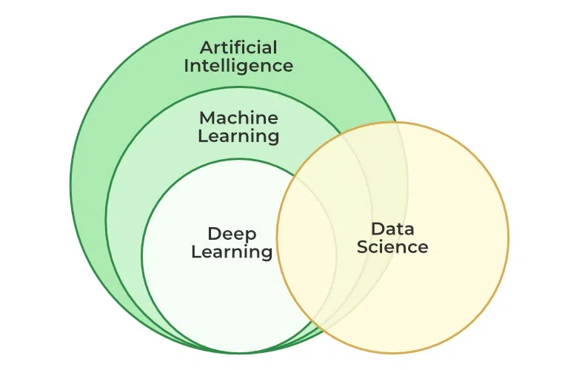

**شکل ۱-3.** نموداری از ارتباط مفاهیم مربوط به یادگیری ماشین

اگرچه یادگیری ماشین ابزاری قدرتمند برای حل مشکلات، بهبود عملیات کسب و کار و اتوماسیون وظایف است، اما همچنین پیچیده و منابع‌بر است و نیاز به تخصص عمیق و داده‌ها و زیرساخت‌های قابل توجه دارد. انتخاب الگوریتم مناسب برای یک وظیفه نیاز به درک قوی از ریاضیات و آمار دارد. آموزش الگوریتم‌های یادگیری ماشین اغلب به مقدار زیادی از داده‌های با کیفیت بالا نیاز دارد تا نتایج دقیقی تولید کند. نتایج خود الگوریتم‌ها، به ویژه الگوریتم‌های پیچیده مانند شبکه‌های عصبی عمیق، می‌تواند دشوار برای فهمیدن باشد از طرفی مدل‌های یادگیری ماشین می‌توانند هزینه‌بر برای اجرا و تنظیم دقیق باشند. با این وجود، اکثر سازمان‌ها در حال پذیرش یادگیری ماشین هستند، چه به طور مستقیم و چه از طریق محصولات تزریق‌شده با یادگیری ماشین. بر اساس گزارشی از سوی Rackspace Technology در سال 2024، هزینه‌های هوش مصنوعی در سال 2024 انتظار می‌رود که بیش از دو برابر نسبت به سال 2023 باشد، چرا که شرکت‌های متعددی گزارش داده‌اند که از پذیرش هوش مصنوعی سود برده‌اند و از این فناوری برای بهبود تجربه مشتری، نوآوری در طراحی محصول و پشتیبانی از منابع انسانی استفاده می‌کنند [15] و [16] و [17].

## **2-۳- بررسی گام‌های الگوریتم یادگیری ماشین**

به طور خلاصه و تیتروار، یادگیری ماشین به این صورت عمل می‌کند که یک الگوریتم یادگیری ماشین با یادگیری الگوها و روابط از داده‌ها به منظور پیش‌بینی یا تصمیم‌گیری، بدون برنامه‌نویسی صریح برای هر وظیفه، کار می‌کند. در واقع به عنوان یک مرور ساده از نحوه کار یک الگوریتم یادگیری ماشین معمولی، مراحل ذیل قابل شرح است که در ادامه به بررسی هر یک خواهیم پرداخت.

* جمع‌آوری داده‌ها
* پیش‌پردازش داده‌ها
* انتخاب مدل
* آموزش مدل
* ارزیابی مدل
* تنظیم دقیق
* پیش‌بینی یا استنتاج

### **1-2-۳- جمع‌آوری داده‌ها**

در اولین گام از هر پروژه یادگیری ماشین، داده‌های مرتبط با مسئله جمع‌آوری می‌شوند. این داده‌ها می‌توانند شامل مثال‌های متنوعی از مسئله باشند، مانند تصاویر، متن‌ها، داده‌های عددی یا هر نوع داده دیگری که به طور مستقیم با وظیفه مورد نظر ارتباط دارد. در این مرحله، کیفیت و کمیت داده‌ها بسیار حائز اهمیت است، زیرا داده‌های با کیفیت پایین یا ناکافی می‌توانند عملکرد مدل را تحت تأثیر قرار دهند و بعضاً به نتایج اشتباه برسیم. منابع داده می‌توانند شامل پایگاه‌های داده عمومی، داده‌های تولید شده توسط سازمان‌ها و حتی داده‌های جمع‌آوری شده از اینترنت باشند.

### **2-2-۳- پیش‌پردازش داده‌ها**

داده‌های جمع‌آوری‌شده معمولاً به صورت خام و بدون ساختار هستند و برای استفاده مستقیم در مدل‌های یادگیری ماشین مناسب نیستند. لذا قبل از ورود داده‌ها به الگوریتم، اغلب نیاز به پیش‌پردازش دارند. این فرآیند شامل چندین مرحله است. در گام نخست، داده‌ها را به اصطلاح تمیز می‌کنیم. در این مرحله، مشکلاتی مانند مقادیر گمشده، نویز و نقاط دورافتاده[32] شناسایی و برطرف می‌شوند. برای مثال، مقادیر گمشده ممکن است با میانگین، میانه یا حذف نمونه‌های مربوطه جایگزین شوند. در ادامه به بخش تبدیل داده‌ها می‌رسیم که در آن داده‌ها به فرمت‌های مناسب برای الگوریتم‌های یادگیری ماشین تبدیل می‌شوند. این بخش خود می‌تواند شامل نرمال‌سازی[33] (مانند مقیاس‌بندی ویژگی‌ها به یک محدوده خاص) یا استانداردسازی (مانند تغییر مقادیر داده‌ها به توزیع استاندارد) باشد. از آن‌جا که داده‌های پردازش‌شده معمولاً به دو مجموعه اصلی شامل مجموعه آموزش[34] برای آموزش مدل و مجموعه تست[35] برای ارزیابی عملکرد مدل تقسیم می‌شوند؛ لذا در گام آخر نیز تقسیم داده‌ها صورت می‌پذیرد [18] و [19].

### **3-2-۳- انتخاب مدل**

پس از آماده‌سازی داده‌ها، باید مدل مناسبی برای وظیفه مورد نظر انتخاب شود. نوع مدل به نوع مسئله بستگی دارد. نمونه‌هایی از مدل‌ها شامل درخت‌های تصمیم‌گیری، شبکه‌های عصبی، ماشین‌های بردار پشتیبانی و مدل‌های پیشرفته‌تر مانند یادگیری عمیق است. برای مثال، در طبقه‌بندی[36] مدل‌هایی مانند درخت تصمیم[37]، ماشین بردار پشتیبان و شبکه‌های عصبی[38] معمولاً مورد استفاده قرار می‌گیرند. مدل‌هایی مانند رگرسیون خطی[39] و رگرسیون جنگل تصادفی[40] برای پیش‌بینی مقادیر عددی مورد استفاده قرار می‌گیرند. بنا به پیچیدگی مسئله، می‌توان از مدل‌های پیشرفته‌تری نظیر معماری‌های یادگیری عمیق[41] مانند شبکه‌های عصبی پیچشی[42] یا شبکه‌های عصبی بازگشتی[43] استفاده کرد.

### **4-2-۳- آموزش مدل**

پس از انتخاب مدل، فرآیند آموزش آغاز می‌شود. در این مرحله، مدل با استفاده از داده‌های آموزشی به یادگیری الگوها و روابط موجود در داده‌ها می‌پردازد. فرآیند آموزش معمولاً تکراری است و مدل پارامترهای خود را تنظیم می‌کند تا تفاوت بین خروجی‌های پیش‌بینی شده و خروجی‌های واقعی را کمینه کند. در مدل‌های یادگیری عمیق، این فرآیند با استفاده از الگوریتم‌های بهینه‌سازی متفاوتی انجام می‌شود. پس از این گام، بایستی مدل ما مورد ارزیابی قرار گیرد.

### **5-2-۳- ارزیابی مدل**

پس از آموزش، مدل با استفاده از داده‌های تست ارزیابی می‌شود تا عملکرد آن سنجیده شود. معیارهایی مانند دقت[44]، یادآوری و خطای میانگین مربعات[45] برای ارزیابی میزان تعمیم‌دهی مدل به داده‌های جدید و نادیده گرفته شده استفاده می‌شود. به دیگر سخن این ارزیابی به مدل اجازه می‌دهد تا میزان توانایی خود در تعمیم‌دهی به داده‌های جدید را نشان دهد. همانطور که اشاره شد، معیارهای مختلفی برای ارزیابی مدل‌ها وجود دارد که یکی از آن‌ها دقت می‌باشد که درصد نمونه‌های درست طبقه‌بندی‌شده را نشان می‌دهد. دیگر معیار موجود، دقت و یادآوری[46] می‌باشد که معیارهایی برای ارزیابی کیفیت طبقه‌بندی در مسائل طبقه‌بندی نامتوازن می‌باشند. همچنین از معیار خطای میانگین مربعات در بخش ارزیابی مدل نیز به هدف ارزیابی خطا در مسائل رگرسیون استفاده می‌شود.

### **6-2-۳- تنظیم دقیق[47]**

برای بهبود عملکرد مدل، فرآیند تنظیم دقیق انجام می‌شود. این شامل تنظیم ابرپارامترهایی است که به طور مستقیم در طول آموزش یاد گرفته نمی‌شوند اما می‌توانند تأثیر زیادی بر عملکرد مدل داشته باشند. این ابرپارامترها ممکن است شامل نرخ یادگیری[48]، تعداد لایه‌های مخفی در شبکه‌های عصبی و ... باشند. در فرآیند تنظیم دقیق معمولاً با استفاده از روش‌هایی مانند جستجوی شبکه‌ای[49] یا جستجوی تصادفی، فرایند یادگیری ماشین تکمیل می‌شود.

### **7-2-۳- پیش‌بینی یا استنتاج**

در نهایت، مدل آموزش دیده برای انجام پیش‌بینی‌ها یا تصمیم‌گیری‌ها بر روی داده‌های جدید استفاده می‌شود. در واقع پس از تنظیم و ارزیابی مدل، حالا نوبت به استفاده از مدل در دنیای واقعی می‌رسد. در این مرحله، مدل آموزش‌دیده برای انجام پیش‌بینی‌ها یا استنتاج‌ها بر روی داده‌های جدید استفاده می‌شود. برای مثال، در یک مسئله طبقه‌بندی، مدل می‌تواند ورودی‌های جدید را طبقه‌بندی کرده و برچسب‌های مناسب را تخصیص دهد. در مسائل رگرسیون نیز مدل می‌تواند مقادیر عددی مانند قیمت یک محصول یا میزان فروش آن را پیش‌بینی کند.

## **3-۳- الگوریتم‌های یادگیری ماشین و یادگیری عمیق**

یادگیری ماشین و یادگیری عمیق به الگوریتم‌هایی وابسته هستند که برای تعیین اقدامات مناسب و تولید پیش‌بینی‌ها یا تصمیمات، طراحی شده‌اند. در آینده، ممکن است شاهد پیشرفت‌هایی در حوزه هوش مصنوعی باشیم که منجر به ظهور ماشین‌هایی با خودآگاهی واقعی و توانایی عمل به طور مستقل از ورودی‌های انسانی و داده‌های خارجی شود. با این حال، در حال حاضر، انسان‌ها و داده‌ها همچنان نقش حیاتی در توسعه و شکل‌دهی پیش‌بینی‌های مبتنی بر ماشین ایفا می‌کنند. به طور کلی، دو روش اصلی برای راهنمایی مدل‌های یادگیری ماشین وجود دارد که بسته به داده‌های موجود و سوال مطرح شده، الگوریتم با استفاده از یکی از این روش‌ها آموزش می‌بیند و خروجی تولید می‌کند: یادگیری نظارت‌شده و یادگیری بدون نظارت.

در یادگیری نظارت‌شده، مدل با استفاده از داده‌های برچسب‌گذاری شده آموزش می‌بیند. این بدان معناست که برای هر نمونه داده، اطلاعات برچسب‌گذاری شده‌ای (نتیجه یا پاسخ صحیح) وجود دارد که به مدل کمک می‌کند تا الگوهای موجود در داده‌ها را یاد بگیرد و پیش‌بینی‌های دقیق‌تری ارائه دهد. حال آنکه در مقابل، در یادگیری بدون نظارت، داده‌ها بدون برچسب‌های مشخص ارائه می‌شوند و مدل باید به طور خودکار به تحلیل و شناسایی الگوهای ساختاری در داده‌ها بپردازد. این روش بیشتر برای کشف ویژگی‌های جدید، دسته‌بندی داده‌ها و شناسایی ارتباطات پنهان بین ویژگی‌ها استفاده می‌شود. به عبارت دیگر، در یادگیری بدون نظارت، مدل به طور بنیادی به صورت آزمایشی عمل کرده و سعی می‌کند تا ساختار داخلی داده‌ها را درک کند بدون اینکه از پیش‌زمینه‌های مشخص استفاده کند. در ادامه به بررسی دقیق‌تری از هر یک از این روش‌ها خواهیم پرداخت و نحوه کاربرد آن‌ها در مسائل مختلف را تحلیل خواهیم کرد [20] و [21].

تا بدین قسمت؛ گفته شد الگوریتم‌های یادگیری ماشین و یادگیری عمیق برای تولید پیش‌بینی‌ها و تصمیمات بر اساس داده‌ها طراحی شده‌اند و نقش حیاتی در توسعه هوش مصنوعی دارند. همچنین اشاره شد که یادگیری ماشین به دو دسته اصلی تقسیم می‌شود: یادگیری نظارت‌شده و یادگیری بدون نظارت. حال به معرفی برخی از مدل‌های هوش مصنوعی پرداخته می‌شود.

## **4-3- مدل SVM**

عبارت SVM، کوتاه‌شده‌ی Support Vector Machine است و در فارسی به آن الگوریتم ماشین‌های بردار پشتیبانی گفته می‌شود. این الگوریتم یکی از محبوب‌ترین و همچنین قدرتمندترین الگوریتم‌های یادگیری نظارتی[50] است که برای مسائل طبقه‌بندی[51] و همچنین رگرسیون[52] استفاده می‌شود. اما اولویت و کاربرد بیشتر آن در استفاده از مسائل طبقه بندی در یادگیری ماشین می‌باشد [22].

هدف از الگوریتم ماشین‌های بردار پشتیبانی، تشکیل یک خط یا مرزی برای تصمیم‌گیری است که بتواند یک فضای nبُعدی را به کلاس‌های متفاوتی تفکیک کند. به این خطِ بهترین تصمیم؛ ابرصفحه[53] گفته می‌شود و بایستی به‌گونه‌ای تعیین شود که فاصله‌ای حداکثری[54] از نزدیک‌ترین نمونه‌های هر کلاس داشته باشد تا در نتیجه‌ی این اقدام بتوانیم نقاط مربوط به داده‌های جدید را به راحتی و با اطمینان بیشتری در دسته‌بندی‌های صحیح قرار دهیم. الگوریتم ماشین‌های برداری پشتیبانی برای ایجاد ابرصفحه، از نقاط یا بردارهای خاصی تحت عنوان بردارهای پشتیبان[55] استفاده می‌کند. این نقاط بحرانی، نقاطی هستند که به مرز تصمیم‌گیری نزدیک‌تر بوده و نقش کلیدی در تعیین موقعیت ابرصفحه ایفا می‌کنند. لذا اکنون متوجه علت نامگذاری این الگوریتم می‌شویم که به‌دلیل همین ویژگی است که به‌طور مستقیم از بردارهای پشتیبان برای ساخت مرز تصمیم بهره می‌برد. اکنون با نگاهی به در نموداری که در ادامه مشاهده می‌کنید، می‌توان مشاهده کرد که دو کلاس متفاوت از داده‌ها با استفاده از این ابرصفحه به‌خوبی از یکدیگر جدا شده‌اند. این جداسازی به ما امکان می‌دهد تا داده‌های جدید را به‌درستی در یکی از این دو کلاس طبقه‌بندی کنیم [23].

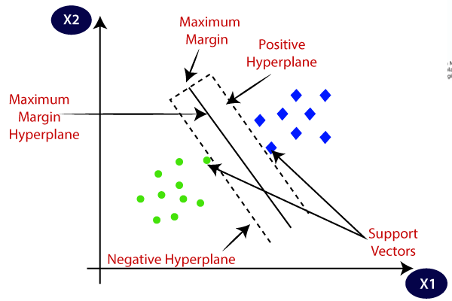

**شکل 2-3.** بیان ابرصفحه به صورت تصویری

### **1-4-3- مثالی برای درک مدل**

برای درک بهتر عملکرد الگوریتم ماشین‌های بردار پشتیبان، مثال‌های متنوعی وجود دارد، یکی از ساده‌ترین آن‌ها، تشخیص نوع حیوان از روی تصویر است. تصور کنید که گربه‌ی عجیبی را می‌بینیم که برخی از ویژگی‌های سگ را نیز دارا می‌باشد، اگر بخواهیم مدلی بسازیم که بتواند به‌طور دقیق تشخیص دهد این موجود، گربه است یا سگ؛ می‌توان با استفاده از الگوریتم ماشین‌های بردار پشتیبانی به چنین هدفی نیل پیدا کنیم. برای این کار ما ابتدا مدل خود را با با استفاده از مجموعه‌ای بزرگ از تصاویر گربه‌ها و سگ‌ها آموزش می‌دهیم[56] تا بتواند با ویژگی‌های مختلف گربه‌ها و سگ‌ها آشنا شود و سپس آن را با تصویر موجود عجیب مورد آزمایش قرار می‌دهیم. ذکر این نکته ضروری می‌باشد که گویی ما در ابتدا مرحله و فاز آموزش را انجام می‌دهیم و در ادامه وارد فاز آزمایش می‌شویم، لذا بدیهی می‌باشد که تصاویر در مرحله‌ی آموزش بایستی شامل ویژگی‌های مختلفی از این دو حیوان باشند تا مدل با تحلیل و بررسی آن‌ها بتواند به خوبی یاد بگیرد که گربه‌ها و سگ‌ها چه ویژگی‌های متمایزی دارند.

پس از آموزش، مدل را با تصاویر جدید تست می‌کنیم. اگر مفروض ما این باشد که تصویر جدید، یک موجود عجیب است و به راحتی قابل تسحیص نیست، الگوریتم ماشین‌های بردار پشتیبانی سعی می‌کند با استفاده از ابرصفحه‌ی ایجادشده در مرحله آموزش -که یک مرز تصمیم‌گیری بین ویژگی‌های گربه و سگ است-، این تصویر جدید را وارد یکی از دو کلاس گربه یا سگ کند. یادآوری می‌شود که ابرصحفه‌ی مذکور، خود با استفاده از بردارهای پشتیبان تعیین می‌شود و این بردارهای پشتیبان در واقع همان نقاط بحرانی‌ای هستند که بیشترین تأثیر را در تعیین بهترین خط تصمیم دارند. لذا قابل درک می‌باشد که مدل ما چگونه می‌تواند با بررسی و بر اساس ویژگی‌های موجود عجیب، به کمک بردارهای پشتیبان، تصمیم‌گیری کند و آن را در کلاس گربه یا سگ قرار دهد. به طور کلی و در یک طبقه‌بندی موردی، داریم:

* شرح مسئله
* آموزش مدل (به کمک مجموعه داده‌های آماده شده از قبل)
* آزمایش مدل (به کمک تصاویر جدید)

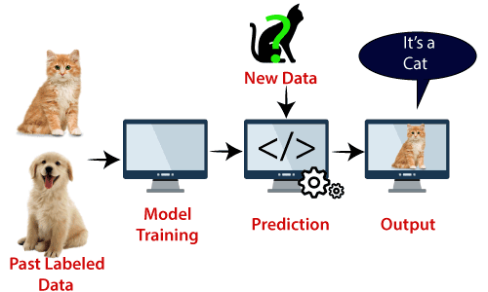

**شکل 3-3.** طرح‌واره‌ای از روال کار الگوریتم

این تنها یک مثال برای درک عملکرد الگوریتم ماشین‌های بردار پشتیبان بود، از این الگوریتم می‌توان برای موارد متنوعی نظیر تشخیص چهره‌ی انسان، طبقه‌بندی تصاویر شبیه به هم، دسته‌بندی متن و ... استفاده کرد.

### **2-4-3- مدل‌های SVM**

الگوریتم ماشین‌های بردار پشتیبان مشتمل بر دو نوع ماشین‌های بردار پشتیبان خطی[57] و ماشین‌های بردار پشتیبان غیرخطی[58] می‌باشند. ماشین‌های بردار پشتیبان خطی برای داده‌هایی به کار می‌روند که به صورت خطی قابل جداسازی هستند. به دیگر سخن، چنانچه یک مجموعه داده را بتوان با استفاده از یک خط مستقیم در فضای دو‌بعدی یا یک ابرصفحه در فضای چند‌بعدی در دو دسته‌ی جداگانه تقسیم‌بندی کرد؛ این داده‌ها، خطی و قابل جداسازی نامیده می‌شوند. در چنین حالتی، الگوریتم ماشین‌های بردار پشتیبان با یافتن ابرصفحه‌ای که بیشترین حاشیه را میان دو دسته داده‌ی ما فراهم می‌کند، عمل طبقه‌بندی را انجام می‌دهد. به این شیوه، ماشین‌های بردار پشتیبان خطی گفته می‌شود.

حال آن‌که در مقابل، ماشین‌های بردار پشتیبان غیرخطی زمانی به کار می‌روند که داده‌ها به صورت خطی قابل جداسازی نیستند؛ به این معنی که نمی‌توان خط مستقیم یا ابرصفحه‌ای پیدا کرد که به کمک آن بتوان به طور کامل داده‌ها را به دو دسته‌ی مجزا تقسیم کنیم. در چنین مواردی، الگوریتم ماشین‌های بردار پشتیبان با استفاده از توابعی دیگر، داده‌ها را به فضای با ابعاد بالاتر می‌برد، جایی که امکان جداسازی خطی فراهم می‌شود. این رویکرد باعث می‌شود که داده‌های غیرخطی در فضای جدید به طور خطی جداپذیر شوند و الگوریتم بتواند آن‌ها را به درستی طبقه‌بندی کند. به این شیوه، ماشین‌های بردار پشتیبان غیرخطی گفته می‌شود.

در بنداهای فوق، نگاهی کلی نسبت به دو نوع از الگوریتم ماشین‌های بردار پشتیبان به دست آمد. به طور کلی، انتخاب بین الگوریتم ماشین‌های بردار پشتیبان خطی و غیرخطی بستگی به نوع داده‌ها و نیازهای مسئله مورد نظر دارد. اگر داده‌ها به صورت خطی قابل جداسازی باشند و نیاز به مدلی ساده و سریع احساس شود، الگوریتم ماشین‌های بردار پشتیبان خطی گزینه‌ی مناسبی است. اما اگر داده‌ها پیچیده و غیرخطی هستند و دقت مدل مهم‌تر از سرعت است، الگوریتم ماشین‌های بردار پشتیبان غیرخطی انتخاب بهتری خواهد بود. حال می‌توان در ادامه به بررسی مزایا و معایب ماشین‌های بردار پشتیبان خطی و غیرخطی اشاره‌ای داشت.

#### **1-2-۴-3- مزایای ماشین‌های بردار پشتیبان خطی**

در نخستین مزیت این ماشین‌ها، می‌توان به سادگی و سرعت محاسباتی آن اشاره‌ای داشت. ماشین‌های بردار پشتیبان خطی به دلیل ساده بودن مدل ریاضی که در فصل 4 به طور مفصل مورد بررسی قرار خواهند گرفت؛ محاسبات سریع‌تری دارند و برای داده‌های بزرگ با تعداد ویژگی‌های زیاد کارآمد هستند. دیگر حسن این الگوریتم یادگیری، قابلیت تفسیر آن است. این بدان معنی است که به دلیل استفاده از یک ابرصفحه‌ی خطی برای جداسازی داده‌ها، مدل‌های خطی به راحتی قابل تفسیر هستند. این امر در فهم چگونگی تصمیم‌گیری مدل بسیار مفید است. قابلیت تنظیم سومین مزیت این روش است. در توصیفی از آن می‌توان گفت که امکان تنظیم حاشیه[59] برای کاهش خطای دسته‌بندی و بهبود دقت مدل وجود دارد، لذا این قابلیت تنظیم باعث انعطاف‌پذیری بیشتر مدل می‌شود.

#### **2-2-۴-3- معایب ماشین‌های بردار پشتیبان خطی**

در کنار محاسن فوق‌الذکر؛ می‌توان به برخی از معایب این شکل از الگوریتم اشاره کرد. نخست به عدم کارایی برای داده‌های غیرخطی پرداخته می‌شود. این بدان معنی است که چنانچه داده‌های ما به صورت خطی قابل جداسازی نباشند، ماشین‌های بردار پشتیبان خطی نمی‌تواند به خوبی عمل کند و دقت پایینی خواهد داشت. حساسیت به داده‌های نویزی دیگر ایراد قابل ذکر در این روش است. در صورت وجود داده‌های نویزی یا داده‌های پرت، عملکرد ماشین‌های بردار پشتیبان خطی ممکن است دچار افت شود و اینجاست که نیاز به پیش‌پردازش داده‌ها احساس می‌شود.

#### **3-2-۴-3- مزایای ماشین‌های بردار پشتیبان غیرخطی**

یکی از مزایای قابل توجه این روش، قدرت زیاد آن در مدل‌سازی روابط پیچیده است. از آن‌جا که ماشین‌های بردار پشتیبان غیرخطی با استفاده از برخی توابع می‌تواند داده‌های غیرخطی را به فضای با ابعاد بالاتر نگاشت کرده و در آنجا به طور خطی جداپذیر کند، لذا این امر منتج به آن می‌شود که مدل بتواند روابط پیچیده‌تری را بیاموزد. همچنین این روش، انعطاف‌پذیری بالایی دارد. به دلیل استفاده از انواع مختلف توابع هسته این مدل‌ها می‌توانند برای داده‌های مختلف بهینه شوند. دیگر حسن این الگوریتم، مدیریت داده‌های نویزی و پرت است. در مدل‌های غیرخطی، به دلیل توانایی در یافتن مرزهای پیچیده، تأثیر داده‌های نویزی و پرت کمتر از مدل‌های خطی است.

#### **4-2-۴-3- معایب ماشین‌های بردار پشتیبان غیرخطی**

هر روشی در کنار محاسن خود، خالی از ایراد نیست و نقص‌هایی را شامل می‌شود. یکی از ایرادات ماشین‌های بردار پشتیبان غیرخطی، پیچیدگی محاسباتی در آن است. این ماشین‌ها به دلیل نیاز به محاسبات بیشتر در فضای با ابعاد بالا، معمولاً نسبت به ماشین‌های بردار پشتیبان خطی محاسبات پیچیده‌تری دارند و اجرای آن‌ها زمان بیشتری می‌برد. دیگر ایراد قابل ذکر، احتمال وقوع بیش‌برازش[60] است، چرا که به دلیل انعطاف‌پذیری بالا، اگر مدل به خوبی تنظیم نشود، ممکن است دچار بیش‌برازش شود و در مواجهه با داده‌های جدید عملکرد خوبی نداشته باشد. همچنین به دلیل پیچیدگی مرزهای تصمیم‌گیری در فضای غیرخطی، تفسیر چگونگی کارکرد مدل دشوارتر است. لذا در یک جمع‌بندی کلی در جدول زیر داریم:

**جدول 1-3.** جمع‌بندی مزایا و معایب ماشین‌های بردار پشتیبان



### **3-4-3- ابرصفحه و بردارهای پشتیبان در الگوریتم SVM**

در بندهای پیشین اشاره شد که برای جداسازی کلاس ها در فضای nبعدی می توان چندین خط یا مرز تصمیم وجود داشته باشد، اما ما باید بهترین مرز تصمیم را پیدا کنیم که به طبقه بندی نقاط داده کمک می کند. این بهترین مرز را به عنوان ابرصفحه معرفی کردیم. ابعاد ابرصفحه به ویژگی های موجود در مجموعه داده بستگی دارد، به این معنی که اگر 2 ویژگی وجود داشته باشد (مانند چیزی که تصویر گربه‌ها و سگ‌ها نشان داده شد)، ابرصفحه تنها یک خط مستقیم خواهد بود و اگر 3 ویژگی وجود داشته باشد، آنگاه ابرصفحه یک صفحه دو بعدی خواهد بود. همچنین ما همواره یک ابرصفحه ایجاد می کنیم که دارای حداکثر حاشیه است، که به معنای حداکثر فاصله بین نقاط داده است. همچنین اشاره شد که نقاط داده یا بردارهایی که نزدیک‌ترین نقطه به ابر صفحه هستند و بر موقعیت ابرصفحه تأثیر می‌گذارند، بردار پشتیبان نامیده می‌شوند. علت نامگذاری آن هم این است که از آنجایی که این بردارها ابرصفحه را به تفسیری پشتیبانی می کنند، بنابراین بردار پشتیبان نامیده می شود. در ادامه به سؤالی دیگر پاسخ داده می‌شود و آن این است که با دانشی که در این فصل و تاکنون آموختیم؛ ماشین‌های بردار پشتیبان چگونه کار می‌کند؟

### **4-4-3- چگونگی کارکرد ماشین‌های بردار پشتیبان خطی**

عملکرد این ماشین‌ها را در مثال گربه‌ها و سگ‌ها مشاهده کردیم، اما اکنون قصد آن است تا با مثالی دیگر، نحوه‌ی استفاده از ابرصفحه و بردارهای پشتیبان نیز مورد بررسی قرار گیرند. این مهم را می توان با استفاده از یک مثال درک کرد. فرض کنید مجموعه داده‌ای داریم که دارای دو نشان[61] سبز و آبی است و مجموعه داده دارای دو ویژگی می‌باشد. ما یک طبقه‌بندی می‌خواهیم که بتواند مختصاتی در این صفحه را به رنگ سبز یا آبی طبقه‌بندی کند. موردی که گفته شد در شکل زیر را در نظر بگیرید:

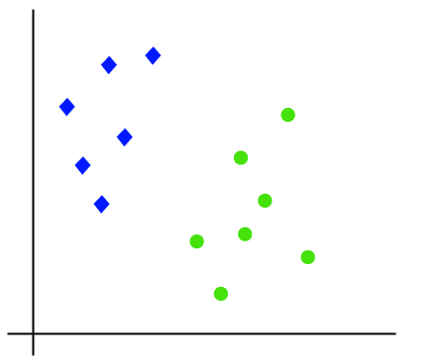

**شکل 4-3.** مجموعه نقاط در صفحه‌ی 2بعدی

از آنجایی که فضای 2بعدی در این مثال حکم است، پس مطابق آن‌چه تاکنون بیان شد؛ می‌توان فقط با استفاده از یک خط مستقیم، می توانیم به راحتی این دو کلاس را از هم جدا کنیم. اما چگونگی یافتن این مرز از میان تمامی حالات ممکن مورد بحث است، چرا که ممکن است چندین خط وجود داشته باشد که بتواند این کلاس ها را از هم جدا کند. تصویر زیر را در نظر بگیرید:

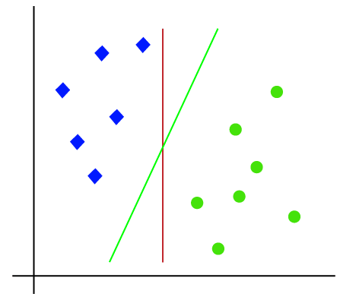

**شکل 5-3.** خطوط جداسازی داده‌ها

اینجاست که الگوریتم ماشین‌های بردار پشتیبان به یافتن بهترین خط یا همان مرز تصمیم کمک می‌کند. این بهترین مرز که یاد گرفتیم آن را ابرصفحه خطاب کنیم؛ به کمک الگوریتم مذکور و با این منطق که نزدیک‌ترین نقطه خطوط از هر دو کلاس پیدا شوند، به دست می‌آید. همانطور که در شکل زیر دیده می‌شود، به این نقاط، بردارهای پشتیبان می‌گویند و فاصله بین بردارها و ابرصفحه را حاشیه نام می‌نهیم. هدف الگوریتم ماشین‌های بردار پشتیبان، به حداکثر رساندن این حاشیه است. ابرصفحه‌ای با حداکثر حاشیه را ابرصفحه بهینه می‌نامیم.

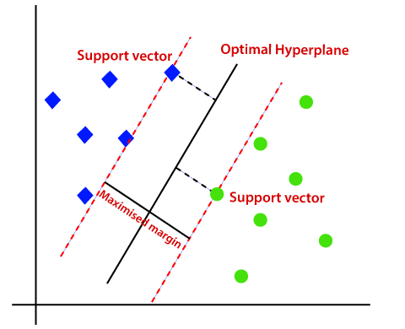

**شکل 6-3.** نمایش ابرصفحه

### **5-4-3- چگونگی کارکرد ماشین‌های بردار پشتیبان غیرخطی**

اگر داده‌ها به صورت خطی چیده شوند، می‌توانیم با استفاده از یک خط مستقیم آنها را جدا کنیم، اما برای داده های غیر خطی، نمی‌توانیم یک خط مستقیم بکشیم. برای جداسازی داده‌هایی به فرم شکل 3-7، باید یک بعد دیگر اضافه کنیم. برای داده های خطی، از دو بعد x و y استفاده کردیم، حال برای داده‌های غیرخطی، بعد سوم (z) را اضافه می‌کنیم. محاسبه‌ی این بعد نیز به صورت زیر است:

$$Z=x^{2}+y^{2} (1-3 ی‌رابطه)$$

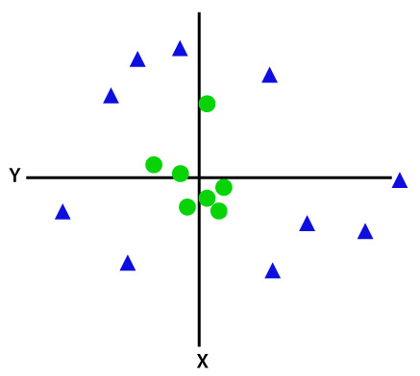

**شکل 7-3.** نمایش داده‌های پراکنده در صفحه مختصات

با اضافه کردن بعد سوم، و به‌کارگیری الگوریتم ماشین‌های بردار پشتیبان، مجموعه داده‌ها را به صورت زیر به کلاس‌هایی تقسیم شده می‌بینیم:

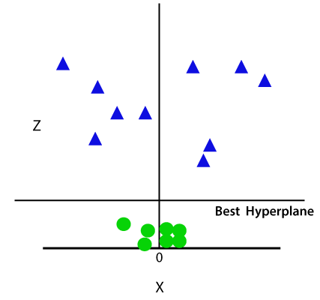

**شکل 8-3.** نمایش داده‌ها و ابرصفحه

از آنجایی که ما در فضای سه بعدی هستیم، از این رو شبیه صفحه‌ای موازی با محور x است. اگر آن را در فضای 2 بعدی با z=1 تبدیل کنیم، به صورت زیر در می‌آید که بنابرآن در مورد داده‌های غیرخطی، محیطی با شعاع 1 به دست می‌آوریم.

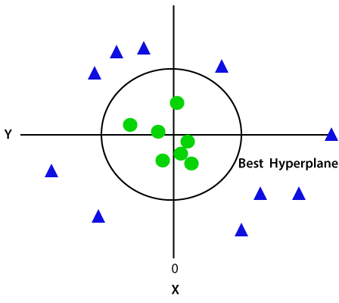

**شکل 9-3.** نمایش دایره

## **5-3- مدل جنگل تصادفی**[62]

یکی دیگر از الگوریتم‌های محبوب یادگیری ماشین، مدل جنگل تصادفی می‌باشد که یکی از تکنیک‌های یادگیری نظارت‌شده می‌باشد. با استفاده از این الگوریتم، می‌توان هم در مسائل طبقه‌بندی و هم در چالش‌های مربوط به رگرسیون ورود کنیم و مسائل مربوطه در یادگیری ماشین را مورد بررسی قرار دهیم. این الگوریتم نوع يادگیری گروهی یا ترکیبی[63] می‌باشد. در واقع یادگیری گروهی فرآیندی از ترکیب طبقه‌بندی‌کننده‌های متعدد برای حل یک مشکل پیچیده و بهبود عملکرد مدل است. به طور دقیق‌تر، یادگیری گروهی، یک تکنیک در یادگیری ماشین است که در آن چندین مدل مختلف با هم ترکیب می‌شوند تا یک مدل قوی‌تر و دقیق‌تر ساخته شود. هدف از استفاده از این تکنیک، بهبود عملکرد و دقت مدل‌ها از طریق کاهش خطا و افزایش پایداری است. مزیت اصلی یادگیری گروهی این است که به دلیل ترکیب چندین مدل با هم، احتمال وقوع خطاهای بزرگ کاهش می‌یابد و مدل نهایی نسبت به مدل‌های منفرد معمولاً از دقت بالاتری برخوردار است [24]. روش‌های مختلفی برای ترکیب مدل‌ها در یادگیری گروهی وجود دارد که از جمله معروف‌ترین آن‌ها می‌توان به موارد زیر اشاره کرد:

* Bagging: در این روش، مدل‌های متعددی به طور موازی تحت آموزش قرار داده می‌شوند. برای هر مدل، نمونه‌های متفاوتی از داده‌ها انتخاب می‌شوند. سپس نتایج هر مدل با هم ترکیب می‌شوند.
* Boosting: در این روش، مدل‌ها به صورت ترتیبی تحت آموزش قرار می‌گیرند. ترتیب به گونه‌ای می‌باشد که هر مدل سعی بر اصلاح خطاهای موجود در مدل‌های قبلی داشته باشد. در نتیجه‌ی این امر، توجه مدل‌های بعدی بیشتر به داده‌هایی می‌باشد که مدل‌های قبلی در آن‌ها اشتباه داشته‌اند.
* Stacking: در این روش، مدل‌های مختلف به صورت موازی آموزش داده می‌شوند و سپس یک مدل دیگر که به آن مدل متا[64] گفته می‌شود، روی خروجی‌های آموزش داده می‌شود تا پیش‌بینی نهایی به دست آید.
* Voting: در این روش، چند مدل مختلف روی یک مسئله آموزش داده می‌شوند و سپس برای پیش‌بینی نهایی، از روش رأی‌گیری استفاده می‌شود. این روش به ویژه در مسائل دسته‌بندی بسیار مورد استفاده قرار می‌گیرد.

مدل جنگل تصادفی یک الگوریتم یادگیری ماشین مبتنی بر طبقه‌بندی یا رگرسیون است که از ترکیب چندین درخت تصمیم‌گیری در زیرمجموعه‌های مختلفی از داده‌های آموزشی بهره می‌برد. هدف این مدل، بهبود دقت پیش‌بینی و افزایش پایداری مدل است. در الگوریتم جنگل تصادفی، به جای تکیه بر یک درخت تصمیم‌گیری واحد، پیش‌بینی‌ها از تمامی درختان موجود در جنگل به‌دست می‌آیند. سپس، با استفاده از رأی‌گیری اکثریت در میان پیش‌بینی‌های انجام‌شده توسط درختان مختلف (در مسائل طبقه‌بندی) یا محاسبه میانگین (در مسائل رگرسیون)، خروجی نهایی تعیین می‌شود. هم‌چنین افزایش تعداد درختان در مدل جنگل تصادفی معمولاً منجر به دقت بالاتر می‌شود و از مشکل بیش‌برازش نیز جلوگیری می‌کند. علت این مزیت آن است که هر درخت به تنهایی ممکن است در داده‌های خاصی دچار بیش‌برازش شود اما ترکیب این درختان می‌تواند خطاهای ناشی از این مسئله را به نوعی تعدیل کند [25]. نمودار زیر عملکرد الگوریتم جنگل تصادفی را به‌صورت تصویری می‌توانیم ببینیم.

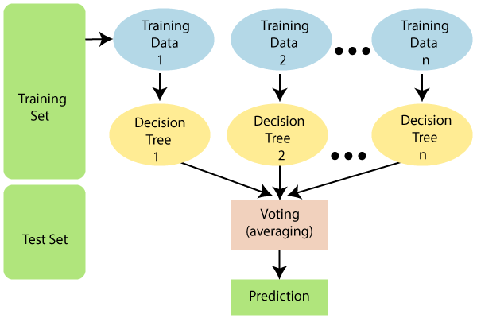

**شکل 10-3.** مراحل جنگل تصادفی به صورت طرح‌واره

پیش از آنکه وارد جزئیات بیش‌تری از الگوریتم جنگل تصادفی شویم، خوب است تا برای درک این مهم، نخست به تشریح الگوریتم درخت تصمیم آگاهی پرداخته شود.

### **1-5-3- الگوریتم درخت تصمیم**

درخت تصمیم یکی از الگوریتم‌های محبوب و قدرتمند در یادگیری ماشین است که برای حل مسائل طبقه‌بندی و رگرسیون استفاده می‌شود. این الگوریتم با ایجاد یک ساختار شبیه به یک درخت، تصمیم‌گیری را بر اساس ویژگی‌های داده‌ها انجام می‌دهد. درک این الگوریتم در دنیای واقعی کار سهلی می‌باشد، چرا که به عنوان مثال در نظر بگیرد در حال حرکت در جاده‌ای با دوراهی‌های زیاد هستید. در هر قدم و هر دوراهی، با تصمیمی روبه‌رو می شوید که می‌تواند شما را به خروجی نزدیک‌تر کند یا از مسیر اصلی منحرف کند. این دقیقاً ساختاری شبیه به الگوریتم درخت تصمیم است که یک روش یادگیری ماشینی قدرتمند و شهودی می‌باشد. الگوریتمی که به ما کمک می‌کند تا داده‌های پیچیده را درک کنیم و بهترین مسیر عمل را انتخاب کنیم. الگوریتم درخت تصمیم یک مجموعه داده را بر اساس شرایط خاص به زیر مجموعه های کوچکتر و کوچکتر تقسیم می‌کند. مانند یک درخت منشعب با برگ‌ها و گره‌ها؛ درخت تصمیم نیز با یک نقطه شروع می‌شود و به شاخه‌های متعدد گسترش می‌یابد که هر کدام نشان‌دهنده‌ی تصمیمی می‌باشد. برگ‌های نهایی درخت نیز به مثابه نتایج یا پیش‌بینی‌های احتمالی هستند. پس ساختار درخت تصمیم متشکل از مجموعه‌ای از گره‌ها[65] و شاخه‌ها[66] تشکیل می‌باشد. این تفسیر نشان می‌دهد که الگوریتم درخت تصمیم‌گیری به دلیل سادگی، تفسیرپذیری و تطبیق‌پذیری چگونه می‌تواند در یادگیری ماشین خاص و کاربردی باشد.

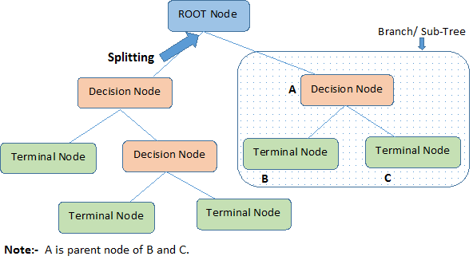

**شکل 11-3.** مراحل مختلف در درخت تصمیم

همانطور که در تصویر فوق مشاهده می‌شود، شروع درخت تصمیم با نقطه‌ای می‌باشد که کل جمعیت یا نمونه را نشان می دهد، سپس از طریق روش تقسیم به دو یا چند گروه یکنواخت جدا می‌شود. هنگامی که گره های فرعی تحت تقسیم بیشتر قرار می‌گیرند، به عنوان گره‌های تصمیم‌گیری شناسایی می‌شوند، درحالیکه گره‌هایی که تقسیم نمی‌شوند، گره‌های پایانی یا برگ نامیده می‌شوند. به دیگر سخن، گره ریشه[67] اولین گره در درخت است که کل داده‌ها در آن قرار دارند. در این گره، بر اساس یکی از ویژگی‌های داده‌ها (که بهینه‌ترین ویژگی برای تقسیم داده‌ها است)، داده‌ها به دو یا چند زیرمجموعه تقسیم می‌شوند. دیگر بخش تصویر، گره‌های داخلی[68] می‌باشند که این گره‌ها در طول درخت قرار دارند و هرکدام یک ویژگی را برای تقسیم داده‌ها انتخاب می‌کنند. هر گره داخلی یک آزمون بر اساس یک ویژگی انجام می‌دهد و بر اساس جواب، داده‌ها به شاخه‌های مختلف هدایت می‌شوند. در بخش دیگری از تصویر، گره‌های برگ[69] را شاهد هستیم که این گره‌ها در انتهای درخت قرار دارند و نتیجه نهایی را نشان می‌دهند. در مسائل طبقه‌بندی، گره برگ نشان‌دهنده برچسب کلاس یا همان لیبل است و در مسائل رگرسیون، مقدار پیش‌بینی‌شده در این گره‌ها قرار دارد.

درخت تصمیم از طریق تقسیم بازگشتی[70] کار می‌کند. در این فرآیند نخست انتخاب بهترین ویژگی رخ می‌دهد، یعنی در هر گره، الگوریتم بهترین ویژگی را برای تقسیم داده‌ها انتخاب می‌کند. معیارهای مختلفی برای انتخاب بهترین ویژگی وجود دارد که بسته به کاربرد طبقه‌بندی یا رگرسیون متفاوت است. در ادامه تقسیم داده‌ها رخ می‌دهد که در آن داده‌ها بر اساس ویژگی انتخاب‌شده به زیرمجموعه‌هایی تقسیم می‌شوند. این فرآیند در هر گره ادامه پیدا می‌کند تا زمانی که یکی از شرایط توقف (مانند رسیدن به حداکثر عمق درخت یا تعداد کم داده‌ها در گره) برآورده شود. در نهایت نیز پس از طی کردن درخت از ریشه به برگ‌ها، نتیجه نهایی به دست می‌آید و تصمیم‌گیری صورت می‌گیرد. لذا به صورت موردی داریم:

* انتخاب بهترین ویژگی
* تقسیم داده‌ها
* تصمیم‌گیری

### **3-5-3- مفروضات و علت استفاده از الگوریتم جنگل تصادفی**

از آنجایی که جنگل تصادفی چندین درخت را برای پیش‌بینی کلاس مجموعه داده ترکیب می‌کند، ممکن است در حالی که تعدادی از درخت‌ها تصمیم خروجی صحیح را پیش‌بینی کنند، تعدادی از درخت‌ها نیز به نتایج اشتباه برسند؛ اما آن‌چه اهمیت دارد آن است که همه‌ی درختان به کمک هم خروجی صحیح را پیش‌بینی می‌کنند. لذا ذکر دو نکته ضروری می‌باشد، اولاً فرض می‌کنیم که باید مقادیر واقعی در مجموعه داده وجود داشته باشد تا طبقه‌بندی‌کننده بتواند نتایج دقیق را به جای یک نتیجه‌ی حدس، پیش‌بینی کند. دوماً فرض می‌کنیم که پیش‌بینی‌های هر درخت همبستگی بسیار کمی دارند. بدین شکل از صحت خروجی الگوریتم جنگل تصادفی اطمینان حاصل می‌کنیم.

با احتساب تمامی موارد مذکور از بخش مدل جنگل تصادفی تا بدینجا، الگوریتم جنگل تصادفی مزایای خود را نشان داده است و می‌دانیم که می‌توان به عنوان مدلی قوی از آن استفاده کنیم اما برای تکمیل بحث، به ذکر نکاتی می‌پردازیم که توضیح می‌دهد چرا باید از الگوریتم جنگل تصادفی استفاده کنیم. یکی از این نکات، آن است که در مقایسه با الگوریتم‌های دیگر زمان آموزش کمتری را می‌طلبد. دیگر نکته‌ی حائز اهمیت آن است که حتی در مجموعه داده‌های بزرگ نیز، خروجی با دقت بالایی پیش‌بینی می‌شود. همچنین الگوریتم جنگل تصادفی می‌تواند دقت را در مواقعی که بخش زیادی از داده‌ها گم شده است، حفظ کند.

### **4-5-3- کارکرد الگوریتم جنگل تصادفی**

برای درک چگونگی کارکرد این الگوریتم، بخش‌های مختلف آن در یک فرایند تصمیم‌گیری مورد بحث قرار می‌گیرد. جنگل تصادفی در دو فاز کار می کند، نخست با ترکیب تعدادی درخت تصمیم جنگل تصادفی ایجاد می‌شود و در فاز دوم، هر کدام از این درخت‌های ایجاد شده پیش‌بینی می‌کنند. برای تشریح روند کار می‌توان بیان داشت که در ابتدا تعدادی نقطه‌ی تصادفی را از مجموعه‌ی انتخاب می‌کنیم و سپس درخت‌های تصمیم مرتبط با نقاط انتخاب شده یا همان زیرمجموعه‌ها را می‌سازیم. با تکرار این روند تا نقاط داده جدید، پیش‌بینی‌های هر درخت تصمیم را به دست می‌آوریم و نقاط جدید را به دسته‌ای که اکثریت آرا را به دست آورد، اختصاص می‌دهیم. این شکل از توضیح کمی گیج‌کننده می‌باشد اما عملکرد الگوریتم را می توان با مثالی بهتر درک کرد. فرض کنید مجموعه داده‌ای وجود دارد که حاوی تصاویری از میوه‌ها می‌باشد. این مجموعه داده به الگوریتم جنگل تصادفی داده می‌شود. نخست مجموعه داده به زیرمجموعه‌هایی تقسیم می‌شود و به هر درختِ تصمیم داده می‌شود. در طول مرحله‌ی آموزش، هر درخت تصمیم یک نتیجه‌ی پیش‌بینی را ایجاد می‌کند و زمانی که یک داده‌ی جدید رخ می‌دهد، بر اساس اکثر نتایج، طبقه‌بندی جنگل تصادفی تصمیم نهایی را پیش‌بینی می‌کند. آن‌چه که گفته شد در تصویر زیر قابل مشاهده است:

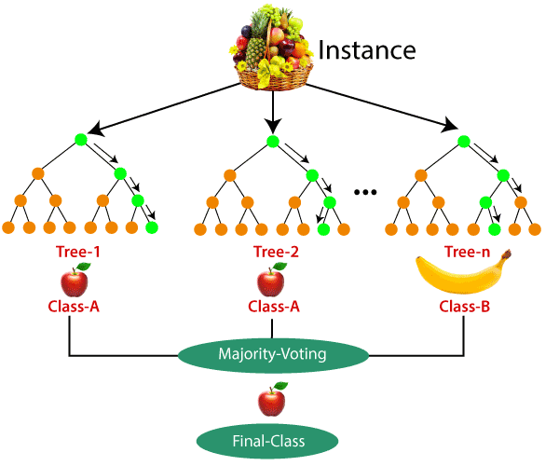

**شکل 12-3.** مراحل مختلف در جنگل تصادفی

الگوریتم جنگل تصادفی کاربردهای متنوعی دارد که در یک دسته‌بندی کلی می‌توان به بانکداری، پزشکی، کشاورزی و بازاریابی اشاره کرد. به‌گونه‌ای که در بخش بانکی بیشتر از این الگوریتم برای شناسایی ریسک وام‌ها و معاملات کلان استفاده می‌کنند. در پزشکی با کمک این الگوریتم می‌توان روند بیماری و خطرات آن را شناسایی کرد. در بخش شناسایی کاربری یک زمین، می‌توان با استفاده از این الگوریتم مناطق دارای کاربری مشابه را شناسایی کرد و در بازاریابی نیز روندها و تکنیک‌های آن به کمک این الگوریتم جنگل تصادفی قابل شناسایی می‌باشند.

## **6-۳- الگوریتم K-NN**

عبارت K-NN کوتاه‌شده‌ی K-Nearest Neighbor می‌باشد که در فارسی با Kنزدیک‌ترین همسایه شناخته می‌شود. این شیوه یکی از ساده‌ترین و پرکاربردترین الگوریتم‌های یادگیری ماشین بر اساس روش یادگیری نظارت‌شده است. در این فصل، این مدل به‌عنوان سومین الگوریتم مورد بررسی قرار می‌گیرد. K-NN، بر مبنای شباهت میان داده‌های جدید و داده‌های موجود کار می‌کند و با تخمین این شباهت، مورد جدید را به دسته‌ای اختصاص می‌دهد که بیشترین شباهت را به آن دارد. در این الگوریتم، تمام داده‌های آموزشی ذخیره می‌شوند و طبقه‌بندی داده‌های جدید با توجه به شباهت آنها با داده‌های موجود انجام می‌گیرد. این ویژگی به این معناست که در صورت دریافت داده‌های جدید، می‌توان با استفاده از K-NN به‌راحتی آنها را در دسته‌ای مناسب قرار داد. الگوریتم K-NN هم در مسائل طبقه‌بندی و هم در مسائل رگرسیون کاربرد دارد، اما بیشتر برای مسائل طبقه‌بندی مورد استفاده قرار می‌گیرد [26].

الگوریتم Kنزدیک‌ترین همسایه یک الگوریتم غیرپارامتری[71] است، به این معنی که هیچ فرض اولیه‌ای در مورد داده‌ها ندارد. همچنین به آن الگوریتم یادگیرنده تنبل[72] نیز گفته می‌شود، زیرا چیزی از مجموعه‌ی آموزشی را در وهله‌ی نخست یاد نمی‌گیرد، بلکه در عوض مجموعه داده را ذخیره می‌کند و در زمان طبقه‌بندی، عملی را روی مجموعه داده انجام می‌دهد. الگوریتم K-NN در مرحله‌ی آموزش فقط مجموعه داده را ذخیره می‌کند و هنگامی که داده‌های جدید را دریافت می‌کند، آن‌ها را در دسته‌ای طبقه‌بندی می‌کند که بسیار شبیه به داده‌های جدید است. این شباهت را می‌توان در مثالی بهتر درک کرد. فرض کنید که در همان مثال تصویری سگ‌ها و گربه‌ها، تصویری از موجودی داریم که هویت آن بر ما مشخص نیست، بنابراین برای شناسایی آن می‌توانیم از الگوریتم Kنزدیک‌ترین همسایه استفاده کنیم، زیرا بر روی معیار شباهت کار می‌کند [27]. مدل K-NN مذکور، ویژگی‌های مشابه مجموعه داده‌های جدید را با تصاویر گربه‌ها و سگ‌ها پیدا و مقایسه می‌کند و بر اساس تشابه ویژگی‌ها، تصویر جدید را در دسته‌بندی گربه یا سگ قرار می‌دهد.

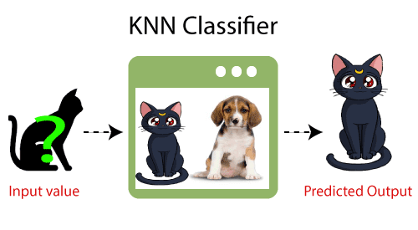

**شکل 13-3.** مراحل الگوریتم

### **1-6-3- کاربرد و کارکرد الگوریتم K-NN**

فرض کنید دو دسته مانند الف و ب وجود دارد. اگر ما نقطه‌داده‌ی[73] جدیدی تحت عنوان را اضافه کنیم، بایستی تصمیم بگیریم که این نقطه‌داده در کدام یک از این دسته‌ها قرار بگیرد. آموختیم که برای حل این نوع مسائل به الگوریتم معرفی شده در بخش قبل نیاز داریم چرا که با کمک آن به‌راحتی می‌توانیم دسته یا کلاس یک مجموعه داده خاص را شناسایی کنیم. در شکل 3-14، روند کار را می‌توان بر اساس یک الگوریتم مشخص توضیح داد؛ بدین صورت که در گام نخست عدد K را تعیین می‌کنیم، سپس فاصله‌ی اقلیدسی K تعداد از همسایه‌ها را محاسبه می‌کنیم و نزدیک‌ترین آن‌ها را در نظر می‌گیریم. در بین این K همسایه، تعداد نقاط داده در هر دسته را در نظر می‌گیریم. نقاط داده جدید را به دسته‌ای اختصاص می‌دهیم که تعداد همسایه برای آن حداکثر است. اکنون مدل آماده‌ی استفاده است.

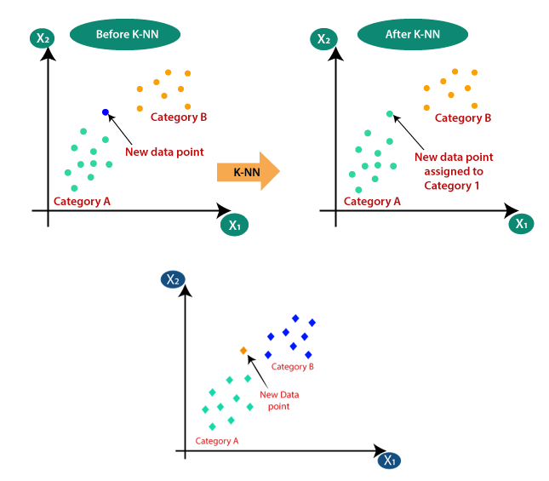

**شکل 14-3.** قرارگیری داده‌ی جدید

طبق روند مذکور، ابتدا تعداد همسایه‌ها را انتخاب می کنیم، به عنوان مثال در نظر می‌گیریم که K برابر با 5 است. در این خصوص خوب است تا توضیحی ارائه شود که چگونه مقدار K را در الگوریتم Kنزدیک‌ترین همسایه انتخاب کنیم. در واقع هیچ راه خاصی برای تعیین بهترین مقدار برای K وجود ندارد، بنابراین باید برخی از مقادیر را امتحان کنیم تا بهترین آن‌ها را پیدا کنیم اما یکی از رایج‌ترین مقادیر برای K، عدد 5 می‌باشد. مقادیر بسیار کم نظیر 1 یا 2 برای K می‌توانند موجب ایجاد نویز شوند و اثرات پرت را در مدل ببینیم. در مرحله‌ی بعد، فاصله‌ی اقلیدسی بین نقاط داده را محاسبه خواهیم کرد. این فاصله، همان چیزی می‌باشد که از ریاضیات دبیرستان به خاطر داریم و محاسبه‌ی آن به صورت زیر می‌باشد.

$$AB=\sqrt{{\left(X_{2}-X_{1}\right)}^{2}+{\left(Y_{2}-Y_{1}\right)}^{2}} (2-3 ی‌رابطه)$$

با محاسبه‌ی این فاصله در مثال داده شده، مطابق شکل زیر این نتبجه حاصل شد که 5 تا از نزدیکترین همسایه‌ها را به دست آوردیم. به علت آن‌که تعداد همسایه‌های نزدیک‌تر به نقطه‌ی A بیش‌تر از نقطه‌ی B می‌باشد، بنابراین این نقطه داده جدید باید به دسته A تعلق داشته باشد.

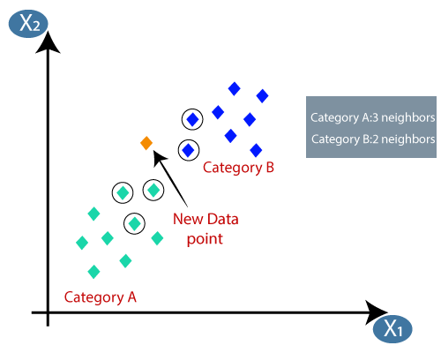

**شکل 15-3.** قرارگیری داده‌ی جدید

## **7-3- الگوریتم شبکه‌های عصبی عمیق**[74]

در ابتدا متذکر می‌شوم که یادگیری عمیق را می توان به عنوان روشی از یادگیری ماشین و هوش مصنوعی تعریف کرد که اعمال آن‌ها بر اساس عملکردهای خاص مغز انسان برای تصمیم‌گیری مؤثر است. در وصف اهمیت یادگیری عمیق نیز می‌توان گفت که الگوریتم‌های یادگیری عمیق نقش مهمی در تعیین ویژگی‌ها دارند و می‌توانند تعداد زیادی فرآیند برای داده‌هایی را که ممکن است ساختارمند یا بدون ساختار باشند، انجام دهند. اگرچه الگوریتم‌های یادگیری عمیق می‌توانند برخی از وظایف را که ممکن است شامل مشکلات پیچیده باشد، بیش از حد از بین ببرند، زیرا آنها نیاز به دسترسی به حجم عظیمی از داده‌ها دارند تا بتوانند به طور مؤثر عمل کنند. اما گفته شد که الگوریتم‌های یادگیری عمیق، الگوریتم‌های بسیار پیشرو هستند که با عبور دادن آن از هر لایه شبکه عصبی، در مورد تصویری که قبلاً در مورد آن صحبت کردیم، یاد می‌گیرند. اما می‌خواهیم تا در خصوص شبکه‌های عصبی عمیق صحبت کنیم. در واقع تفاوت بین شبکه عصبی عمیق و یادگیری عمیق به مفاهیم مختلفی در حوزه هوش مصنوعی اشاره دارد، اما این دو مفهوم به هم مرتبط هستند. شبکه عصبی عمیق نوعی از شبکه‌های عصبی مصنوعی است که دارای چندین لایه پنهان[75] بین لایه ورودی و لایه خروجی است. این لایه‌ها به صورت متوالی به هم متصل می‌شوند و هر کدام از این لایه‌ها نورون‌های خود را دارد که عملیات پردازش داده‌ها را انجام می‌دهند. شبکه‌های عصبی عمیق به دلیل داشتن چندین لایه، قادر به یادگیری و مدل‌سازی روابط پیچیده در داده‌ها هستند. حال آنکه یادگیری عمیق، یک زیرمجموعه از یادگیری ماشین است که از شبکه‌های عصبی عمیق و دیگر مدل‌های مشابه برای یادگیری و تحلیل داده‌ها استفاده می‌کند. یادگیری عمیق به استفاده از شبکه‌های عصبی با تعداد لایه‌های پنهان زیاد اشاره دارد و برای مدل‌سازی داده‌های پیچیده و الگوهای پیچیده مورد استفاده قرار می‌گیرد. به دیگر سخن تفاوت اصلی در آن است که شبکه عصبی عمیق به ساختار مدل اشاره دارد، یعنی یک نوع خاص از شبکه‌های عصبی با چندین لایه پنهان. اما یادگیری عمیق به روشی اشاره دارد که با استفاده از مدل‌های مشابه، داده‌ها را یاد می‌گیرد و مدل‌سازی می‌کند [28] و [29] و [30]. در ادامه چندین مورد از مهم‌ترین الگوریتم‌های یادگیری عمیق را بررسی خواهیم کرد.

### **1-7-3- شبکه‌های عصبی پیچشی[76]**

این شبکه‌ها از چندین لایه تشکیل و به طور ویژه برای پردازش تصاویر و تشخیص اشیا طراحی شده‌اند. شبکه‌های عصبی پیچشی در ابتدا برای تشخیص ارقام و کاراکترهای کد پستی توسعه یافتند. امروزه از CNN‌ها به طور گسترده در شناسایی تصاویر ماهواره‌ای، پردازش تصاویر پزشکی، پیش‌بینی سری‌های زمانی و تشخیص ناهنجاری‌ها استفاده می‌شود. این شبکه‌ها با عبور داده‌ها از چندین لایه و انجام عملیات کانولوشن، ویژگی‌های مهم تصاویر را استخراج می‌کنند. لایه‌ی پیچشی[77] شامل واحدهای خطی اصلاح‌شده‌ای است که به بهبود نقشه‌های ویژگی کمک می‌کند. سپس، لایه‌ی Pooling به کار می‌رود که با نمونه‌برداری از نقشه‌های ویژگی، ابعاد آن‌ها را کاهش می‌دهد. در نهایت، نقشه‌های ویژگی به آرایه‌های دوبعدی مسطح تبدیل می‌شوند و به لایه‌ای کاملاً متصل ارسال می‌شوند. این لایه، ماتریس مسطح را پردازش کرده و با طبقه‌بندی تصویر، اشیا را شناسایی می‌کند. در شکل زیر آن‌چه که تلاش شد تا در خصوص شیوه‌ی کارکرد شبکه‌های عصبی پیچشی این بند بدان اشاره شود، آورده شده است.

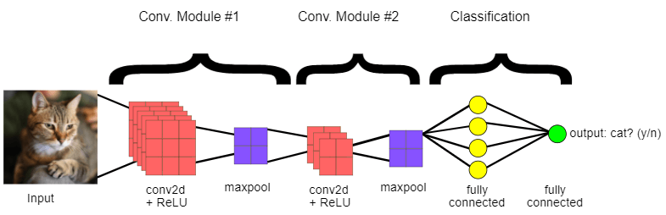

**شکل 16-3.** الگوریتم شبکه‌های عصبی پیچشی

### **2-7-3- شبکه‌های حافظه کوتاه‌مدت طولانی[78]**

LSTMها نوعی از شبکه‌های عصبی بازگشتی[79] هستند که برای یادگیری و سازگاری با وابستگی‌های طولانی‌مدت طراحی شده‌اند. این شبکه‌ها می‌توانند داده‌های گذشته را برای مدت زمان طولانی‌تری به خاطر بسپارند و یادآوری کنند. به همین دلیل، شبکه‌های حافظه کوتاه‌مدت طولانی برای پیش‌بینی سری‌های زمانی بسیار مناسب هستند، زیرا می‌توانند اطلاعات یا ورودی‌های قبلی را به خوبی مدیریت کنند. ساختار زنجیره‌مانند LSTM‌ها از چهار لایه متقاطع تشکیل شده است که به روش‌های مختلفی با هم تعامل دارند. علاوه بر پیش‌بینی سری‌های زمانی، LSTM‌ها در کاربردهایی مانند تشخیص گفتار، توسعه داروها و تولید موسیقی نیز مورد استفاده قرار می‌گیرند. LSTMها در پردازش توالی رویدادها به گونه‌ای عمل می‌کنند که ابتدا جزئیات نامربوط را که از حالت قبلی به دست آمده‌اند، به یاد نمی‌آورند. سپس به صورت انتخابی مقادیر خاصی از حالت سلول را به‌روز می‌کنند و در نهایت بخش‌های مهمی از حالت سلول را به عنوان خروجی تولید می‌کنند.

### **3-7-3- شبکه‌های عصبی مکرر[80]**

این شبکه‌ها نوعی شبکه عصبی هستند که از اتصالات جهت‌داری تشکیل شده‌اند و این اتصالات، چرخه‌ای را ایجاد می‌کنند. این چرخه به RNN اجازه می‌دهد تا از خروجی‌های فاز قبلی (مانند داده‌های تولیدشده توسط LSTM) به عنوان ورودی‌های فاز فعلی استفاده کند. به بیان دیگر، شبکه‌های عصبی مکرر طوری طراحی شده‌اند که بتوانند داده‌های قبلی را در هر مرحله پردازش ذخیره کرده و از آن‌ها برای مراحل بعدی استفاده کنند. در این فرآیند، ورودی‌های LSTM به صورت عمیق در شبکه جاسازی شده‌اند و این امر توانایی حافظه LSTM را افزایش می‌دهد. به این شکل، ورودی‌های گذشته برای مدتی در حافظه داخلی شبکه جذب می‌شوند و کمک می‌کنند RNN بتواند اطلاعات گذشته را با دقت بهتری در نظر بگیرد. به همین دلیل، عملکرد RNNها به ورودی‌هایی وابسته است که توسطLSTM ‌ها ذخیره و حفظ شده‌اند. به‌عبارتی، RNN و LSTM به نوعی همگام با یکدیگر عمل می‌کنند تا داده‌ها را به بهترین شکل پردازش کنند. لذا قابل درک است اگر بگوییم که شبکه‌های عصبی مکرر به دلیل توانایی آن‌ها در پردازش داده‌های متوالی، کاربردهای فراوانی دارند. از جمله این کاربردها می‌توان به زیرنویس کردن تصاویر، تحلیل سری‌های زمانی، تشخیص دست‌نوشته و ... اشاره کرد. در همه این کاربردها، RNN می‌تواند با استفاده از داده‌های گذشته، روندها و الگوهای زمانی را شناسایی کرده و پیش‌بینی کند.

در نهایت، شبکه‌های عصبی مکرر با استفاده از این معماری توانمند، در بسیاری از مسائل مرتبط با داده‌های متوالی به‌خوبی عمل می‌کنند و توانایی یادگیری الگوهای پیچیده در داده‌ها را دارند. به همین دلیل، در بسیاری از کاربردهای پیشرفته مانند پردازش زبان طبیعی و مدل‌سازی رفتارهای سری زمانی استفاده می‌شوند. ساختار درونی شبکه‌های عصبی مکرر چیزی شبیه به تصویر زیر می‌باشد.

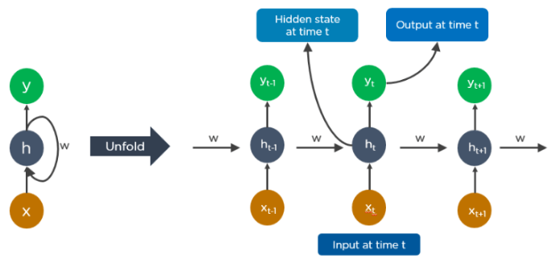

**شکل 17-3.** الگوریتم شبکه‌های عصبی مکرر

### **4-7-3- شبکه‌های مولد تخاصمی[81]**

این شبکه‌ها، الگوریتم‌های یادگیری عمیقی هستند که برای تولید نمونه‌های جدیدی از داده‌ها که مشابه داده‌های آموزشی هستند، طراحی شده‌اند. این شبکه‌ها معمولاً از دو بخش اصلی تشکیل می‌شوند: یک مولد[82] و یک تمایزگر[83]. مولد وظیفه دارد داده‌های جعلی تولید کند، در حالی که تمایزگر با یادگیری از این داده‌های جعلی، سعی می‌کند آن‌ها را از داده‌های واقعی تشخیص دهد. لذا مولد و تمایزگر به صورت همزمان و در رقابت با یکدیگر آموزش می‌بینند. مولد تلاش می‌کند داده‌های جعلی خود را به گونه‌ای تولید کند که شبیه به داده‌های واقعی باشند. در مقابل، تمایزگر سعی می‌کند این داده‌های جعلی را تشخیص دهد. در طول زمان، هر دو بخش شبکه بهبود می‌یابند: مولد در تولید داده‌های جعلی بهتر می‌شود و تمایزگر نیز در تشخیص داده‌های جعلی دقیق‌تر می‌شود. این فرآیند تا جایی ادامه می‌یابد که مولد قادر به تولید داده‌هایی باشد که به‌سختی از داده‌های واقعی قابل تمایز هستند.

شبکه‌های مولد تخاصمی به دلیل توانایی‌شان در تولید داده‌های واقعی‌نما، در کاربردهای مختلفی مورد استفاده قرار گرفته‌اند. برای مثال، در حوزه تصاویر نجومی، GANها برای شفاف‌سازی و بهبود تصاویر استفاده می‌شوند. در صنعت بازی‌های ویدیویی، شبکه‌های مولد تخاصمی برای افزایش وضوح گرافیکی بافت‌های دوبعدی، از جمله بازآفرینی آن‌ها با وضوح بالا به کار گرفته می‌شوند. علاوه بر این، GANها در ایجاد شخصیت‌های کارتونی واقع‌گرایانه نیز مورد استفاده قرار می‌گیرند. این توانایی‌ها باعث شده تا GANها در حوزه‌های هنری و خلاقانه نیز نقش پررنگی ایفا کنند. برای تجسم بهتر عملکرد GANها، می‌توان به نمودار یا تصویر مرتبطی نگاه کرد که این فرآیند را به خوبی نشان می‌دهد.

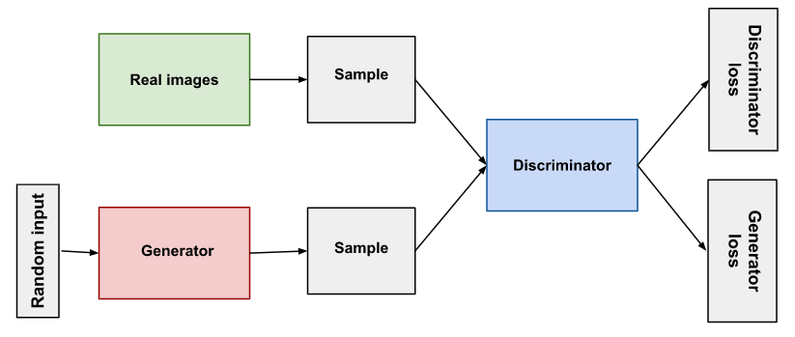

**شکل 18-3.** الگوریتم شبکه‌های مولد تخاصمی

**5-7-3- پرسپترون‌های چندلایه**[84]

MLPها یا همان شبکه‌های عصبی چندلایه به‌عنوان یکی از ساده‌ترین و پایه‌ای‌ترین مدل‌های یادگیری عمیق شناخته می‌شوند. این شبکه‌ها از لایه‌های متعددی از نورون‌ها تشکیل شده‌اند که به‌صورت پیش‌خور[85] با یکدیگر ارتباط دارند. MLPها اساس فناوری یادگیری عمیق را تشکیل می‌دهند. این شبکه‌ها از دسته‌ای از شبکه‌های عصبی پیش‌خور تشکیل شده‌اند که از لایه‌های مختلفی از واحدهای پردازشی استفاده می‌کنند. هر پرسپترون از یک تابع فعال‌سازی استفاده می‌کند که به شبکه کمک می‌کند تا تصمیم بگیرد کدام نورون‌ها فعال شوند. MLPها دارای لایه‌های ورودی و خروجی هستند که به ترتیب داده‌های ورودی را دریافت و خروجی‌های نهایی را تولید می‌کنند. همچنین یک یا چند لایه پنهان بین این دو لایه وجود دارد که وظیفه پردازش داده‌ها و استخراج ویژگی‌های مهم را بر عهده دارند.

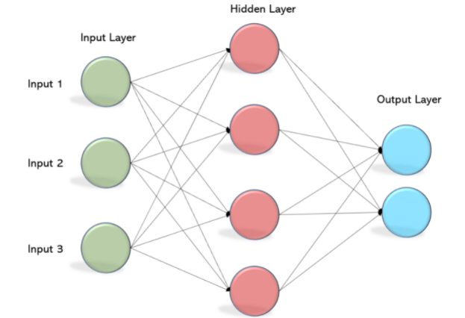

**شکل 19-3.** الگوریتم

این‌ها تنها چند مورد از الگوریتم‌های مربوط به شبکه‌ی عصبی بودند و موارد متعددی نظیر شبکه‌های عصبی تابع پایه شعاعی[86] و رمزگذارهای خودکار بیان نشد. تا بدینجا و در این فصل از این پایان‌نامه، به طور عمده از یادگیری عمیق و الگوریتم‌هایی که در پشت یادگیری عمیق کار می‌کنند بهره بردیم. ابتدا یاد گرفتیم که چگونه یادگیری عمیق کار را با سرعتی پویا تغییر می‌دهد. در ادامه با برخی از پرکاربردترین الگوریتم‌های یادگیری عمیق آشنا شدیم و اجزایی که این الگوریتم‌ها را هدایت می‌کنند را آموختیم. معمولاً برای درک این الگوریتم‌ها، شخص به وضوح بالا با توابع ریاضی که در برخی از الگوریتم‌ها بحث شده است، نیاز دارد. این توابع بسیار مهم هستند چرا که عملکرد این الگوریتم ها بیشتر به محاسبات انجام شده با استفاده از این توابع و فرمول ها بستگی دارد.

**8-3- الگوریتم طبقه‌بندی‌کننده‌ی ساده بیز**

آخرین الگوریتمی که در این فصل بدان اشاره می‌شود، الگوریتم طبقه‌بندی‌کننده‌ی ساده بیز[87] می‌باشد که در ادامه جهت اختصار و سهولت، با عبارت الگوریتم ساده بیز به آن اشاره می‌کنیم. این الگوریتم، از نوع یادگیری نظارت‌شده است که بر اساس قضیه‌ی بیز پیش می‌رود و برای حل مسائل طبقه‌بندی استفاده می‌شود. همچنین عمدتاً در طبقه‌بندی متن که شامل مجموعه داده آموزشی با ابعاد بالاست، مورد استفاده قرار می‌گیرد. الگوریتم ساده بیز یکی از مؤثرترین الگوریتم‌های طبقه‌بندی است که به ساخت مدل‌های یادگیری ماشین کمک می‌کند تا بتوانند پیش‌بینی‌های سریعی انجام دهند. همانطور که از ریاضیات دبیرستان با جنبه‌ی دیگری از بیز آشنایی داریم، قابل درک است که بگوییم این یک طبقه‌بندی‌کننده‌ی احتمالی است، به این معنی که بر اساس احتمال یک شی پیش‌بینی می‌کند. نام این الگوریتم متشکل از دو کلمه‌ی Naïve و Bayes می‌باشد که اولی به آن علت مورد استفاده قرار می‌گیرد که فرض می کند وقوع یک ویژگی مستقل از وقوع ویژگی‌های دیگر است. به دیگر سخن هر ویژگی به طور جداگانه به تشخیص کمک می‌کند. عبارت بیز نیز به قضیه‌ی آن اشاره دارد. لذا خوب است تا این قضیه را مرور کنیم. این قضیه برای تعیین احتمال وقوع یک فرضیه با دانش قبلی استفاده می‌شود و بستگی به احتمال شرطی دارد. فرمول قضیه بیز به صورت زیر است که در آن P(A|B) احتمال وقوع رخداد A مشروط بر آن‌که رویداد B مشاهده شده باشد، است. به همین ترتیب سایر موارد فرمول قابل توجه است.

$$P\left(A|B\right)=\frac{P\left(B | A\right)P\left(A\right)}{P\left(B\right)} (3-3 ی‌رابطه)$$

نحوه‌ی کارکرد الگوریتم ساده بیز در یک مثال قابل درک است. فرض کنید مجموعه‌داده‌ای از شرایط آب و هوایی یک منطقه را داریم و هدف ما آن است که با توجه به شرایط آب‌وهوابب منطقه، امکان ورزش کردن وجود دارد یا خیر. بنابراین برای حل این مشکل باید نخست مجموعه‌داده را به جداول فرکانس تبدیل کنیم. در ادامه جدول احتمال را با یافتن احتمالات ویژگی‌های داده‌شده ایجاد کنیم و در انتها نیز از قضیه بیز برای محاسبه احتمال مطلوب استفاده کنیم. تصور کنید که در یک مجموعه‌داده که مشتمل بر 3 ستون می‌باشد که در آن به نمونه مورد آزمایش، شرایط آب‌وهوایی و امکان ورزش اشاره شده است را داشته باشیم. حال با تغییری در این جدول، آن را با توجه به فرکانس هر شرایط تنظیم می‌کنیم. سپس جدول فراوانی برای شرایط آب و هوایی را به دست می‌آوریم و به آن احتمالات را اضافه می‌کنیم. لذا می‌توانیم برای کسائل مختلف، پاسخ عددی مناسب را ارائه کنیم. به عنوان مثال با توجه به شکل 3-20، چنانچه بخواهیم احتمال امکان وقوع ورزش در آب‌وهوای آفتابی را محاسبه کنیم، داریم:



$P\left(Yes|Aftabi\right)=\frac{P\left(Yes|Aftabi\right)*P\left(Yes\right)}{P\left(Aftabi\right)}→Answer:60\% (4-3 ی‌رابطه)$

**شکل 20-3.** داده‌های مثال

**1-8-3- مزایا و معایب و انواع الگوریتم طبقه‌بندی‌کننده‌ی ساده بیز**

این الگوریتم یکی از روش‌های سریع و ساده در یادگیری ماشین برای پیش‌بینی کلاس‌ها در مجموعه‌داده‌ها می‌باشد و قابلیت استفاده در دسته‌بندی‌های چندکلاسه را دارا می‌باشد. همچنین در مقایسه با سایر الگوریتم‌ها، عملکرد خوب و قابل دفاعی را در پیش‌بینی‌های چندکلاسه نشان می‌دهد و به همین دلیل، انتخابی محبوب برای حل مشکلات طبقه‌بندی متن است. از طرفی، یکی از معایب قابل توجه الگوریتم ساده بیز این است که فرض می‌کند تمامی ویژگی‌ها مستقل یا نامرتبط هستند، بنابراین قادر به یادگیری روابط بین ویژگی‌ها نیست. برای این مدل یادگیری، سه نوع قابل تشریح است که نخست گاوسی می‌باشد، دیگری چندجمله‌ای و آخری برنولی می‌باشد. مدل گاوسی فرض می کند که ویژگی ها از توزیع نرمال پیروی می‌کنند. این بدان معناست که اگر پیش‌بینی‌کننده ها مقادیر پیوسته را به جای گسسته بگیرند، آنگاه مدل فرض می‌کند که این مقادیر از توزیع گاوسی نمونه‌برداری شده‌اند. در خصوص مدل چند‌جمله‌ای باید اشاره داشت که زمانی مورد استفاده قرار می‌گیرد که داده‌ها به صورت چندجمله‌ای توزیع شده باشند. طبقه‌بندی‌کننده برنولی نیز مشابه طبقه‌بندی‌کننده چندجمله‌ای عمل می‌کند، اما متغیرهای پیش‌بینی‌کننده، مستقل هستند.

# **فصل 4: شناسایی خطا به کمک تحلیل سیگنال**

## **۱-4- ساختار فصل**

در فصل پنجم از این پایان‌نامه، نخست به مقدماتی از تحلیل سیگنال پرداخته می‌شود و تعدادی از روش‌های به کارگرفته شده از آن، در خصوص داده‌های موجود، مورد بررسی مفصل قرار می‌گیرند. در بخش بعدی، داده‌های در دسترس را در حوزه‌های زمان و فرکانس نمایش می‌دهیم و نتیجه‌ی حاصل از هر کلاس پس از تحلیل موجک، کپستروم، Skewness و Kurtosis می‌گردد.

## **2-4- مقدمه**

تحلیل سیگنال، به‌ویژه در زمینه ارتعاشات، معمولاً از سه منظر اصلی مورد بررسی قرار می‌گیرد: تحلیل در حوزه زمان، تحلیل در حوزه فرکانس و تحلیل ترکیبی زمان-فرکانس. در کاربردهای صنعتی، تمرکز اصلی غالباً بر روی تحلیل فرکانسی است و در برخی موارد، تحلیل زمانی نیز مورد توجه قرار می‌گیرد، اما تحلیل زمان-فرکانس کمتر مورد استفاده قرار می‌گیرد. در تحلیل زمانی، تلاش می‌شود تا ویژگی‌های مرتبط با عیب‌ها و ناهنجاری‌ها از سیگنال‌های زمانی استخراج شوند. این ویژگی‌ها، که به‌عنوان مشخصه‌های آماری شناخته می‌شوند، به این دلیل چنین نامی دارند که نشان‌دهنده خصوصیات زمانی سیگنال ثبت‌شده هستند. در این نوع تحلیل، پارامترهایی مانند میانگین، واریانس و انحراف معیار بررسی می‌شوند تا به توصیف دقیق‌تری از رفتار سیگنال در حوزه زمان دست یافته شود. یکی از مهم‌ترین پارامترها در این حوزه، انحراف معیار است که به‌عنوان معیاری برای اندازه‌گیری پراکندگی داده‌ها یا سیگنال به‌کار می‌رود و میزان پخش‌شدگی سیگنال حول مقدار میانگین را مشخص می‌کند. در این پروژه، تلاش بر آن شده است تا با روش‌های متنوعی به تحلیل داده‌ها پرداخته شود، در ابتدا به چولگی یا در زبانی مرسوم، Skewness پرداخته می‌شود.

### **1-2-4- Skewness**

Skewness یک معیار آماری است که نشان می‌دهد توزیع داده‌ها نسبت به محور میانگین چگونه است. به بیان ساده‌تر، Skewness میزان عدم تقارن یک توزیع را اندازه‌گیری می‌کند. اگر توزیع داده‌ها کاملاً متقارن باشد، مقدار Skewness برابر با صفر است. اما اگر توزیع به یک سمت تمایل داشته باشد، Skewness مثبت یا منفی خواهد بود که این بدان معناست که تعداد زیادی از داده‌ها در قسمت‌های کوچکتر یا بزرگتر توزیع متمرکز هستند. Skewness برای درک خصوصیات توزیع داده‌ها مهم است و به طور خلاصه ابزاری است برای بررسی میزان تقارن توزیع داده‌ها و شناسایی انحرافات احتمالی از حالت نرمال. از لحاظ ریاضی به وسیله نسبت میانگین توان سوم انحراف از میانگین تقسیم بر توان سوم انحراف معیار تعریف می‌شود. این تعریف یک نسبت عدم تقارن از توزیع دامنه سیگنال را با توجه به مقدار بیشینه (جایی که در توزیع گوسی با میانگین مطابقت دارد) تعریف می‌کند. Skewness با توجه به این که سمت راست یا چپ مقدار میانگین باشد مثبت یا منفی خواهد بود. اگر Skewness برابر با صفر باشد توزیع متقارن خواهد بود و اگر کوچکتر از صفر باشد توزیع در مقایسه با میانگینش به سمت چپ شیفت پیدا کرده و اگر بزرگتر از صفر باشد توزیع به سمت راست شیفت پیدا می‌کند. بیان می‌شود کهSkewness یک مشخصه خوب برای آشکارسازی عیب می‌باشد.

### **2-2-4- Kurtosis**

دیگر روش مورد بررسی قرار گرفته شده، کشیدگی یاKurtosis می‌باشد که رابطه ای را بین ممان مرتبه چهارم و توان دوم ممان مرتبه دو معرفی می‌کند. Kurtosis یک معیار آماری است که شکل پیک توزیع داده‌ها را اندازه‌گیری می‌کند. این معیار نشان می‌دهد که یک توزیع تا چه اندازه دارای پیک‌های تیز یا پهن است. چنانچه مقادیر زیادی از داده‌ها نزدیک به میانگین متمرکز باشند و تعداد بیشتری از داده‌ها نیز در مقادیر خیلی بزرگ یا خیلی کوچک توزیع وجود داشته باشند؛ با کشیدگی مثبت[88] مواجه هستیم و اگر داده‌ها کمتر در اطراف میانگین متمرکز باشند و توزیع بیشتر شبیه به یک توزیع صاف و کم ارتفاع باشد، آنگاه با کشیدگی منفی[89] مواجه هستیم. کشیدگی صفر[90] نیز نشان‌دهنده یک توزیع نرمال است، یعنی توزیعی که دارای کشیدگی برابر با صفر است. این معیار به ما کمک می‌کند تا درک بهتری از خصوصیات توزیع داده‌ها داشته باشیم. به طور خاص، کشیدگی به ما می‌گوید که تا چه اندازه داده‌ها در اطراف میانگین متمرکز شده‌اند و احتمال وقوع مقادیر بسیار بزرگ یا کوچک چقدر است. به طور خلاصه، کشیدگی ابزاری است برای ارزیابی شکل و پیک توزیع داده‌ها، که درک آن می‌تواند به بهبود دقت تحلیل‌های آماری کمک کند.

### **3-2-4- تحلیل کپستروم**

ما با استفاده از روشی به نام تبدیل فوریه معکوس می‌توانیم اطلاعاتی که از سیگنال‌های مختلف داریم را تحلیل کنیم. این روش کمک می‌کند تا بفهمیم سیگنال‌ها چطور تغییر می‌کنند و چه چیزی باعث تغییرات می‌شود. تحلیل کپستروم به خوبی به ما کمک می‌کند تا مشکلات را در سیگنال‌ها پیدا کنیم. این تحلیل می‌تواند تشخیص دهد که آیا سیگنال‌ها تغییرات تکراری دارند یا نه و این تغییرات را با کمک یک سری پیک‌ها یا نقاط برجسته مشخص می‌کند. وقتی اولین پیک را ببینیم، می‌توانیم بفهمیم که سیگنال تغییرات زیادی دارد. این روش به خصوص در شناسایی مشکلاتی که به صورت تکراری در دستگاه‌ها، مثل گیربکس‌ها و یاتاقان‌ها، اتفاق می‌افتند خیلی مفید است. کپستروم سه نوع دارد: کپستروم حقیقی، کپستروم مختلط و کپستروم توان. هر کدام از این‌ها به ما کمک می‌کنند تا مشکلات را بهتر شناسایی کنیم. البته یک مشکل این است که ممکن است تعداد زیادی پیک نزدیک به هم در تحلیل کپستروم پیدا کنیم، که می‌تواند فهمیدن نتیجه را کمی سخت کند.

تحلیل‌های زمان-فرکانس هم دامنه زمانی و هم دامنه فرکانسی را در برمی‌گیرند. یکی از متداول‌ترین تکنیک‌های مورد استفاده برای تحلیل زمان-فرکانس، تبدیل موجک[91] می‌باشد که در بخش بعدی به طور مفصل مورد بحث قرار می‌گیرد.

### **4-2-4- تحلیل موجک**

این تکنیک مناسب برای تحلیل سیگنال‌های غیرایستا می‌باشد. سیگنال‌های غیرایستا[92] سیگنال‌هایی هستند که ویژگی‌های آن‌ها مانند میانگین، واریانس یا فرکانس، با گذشت زمان تغییر می‌کند. به عبارت دیگر، این سیگنال‌ها همیشه یکسان نیستند و در طول زمان تغییر می‌کنند. این تکنیک بر اساس تقسیم‌بندی سیگنال به ضرایب موجک از زمان‌های مختلف در دامنه زمانی می‌باشد. سه کلاس مختلف از تبدیل موجک شامل تبدیل موجک پیوسته[93]، تبدیل موجک گسسته[94] و تبدیل بسته موجک[95] می‌باشد. در بخش‌های آتی توضیحات بیشتری داده می‌شود.

## **3-4- شناسایی خطا به کمک تحلیل سیگنال**

در ابتدا، تلاش شده است تا داده‌های موجود در هر دو حوزه‌ی زمان و فرکانس به نمایش گذاشته شوند. لازم به یادآوری است که در این پروژه، داده‌های ما در ابتدا در 10 کلاس تقسیم شدند. این امر به گونه‌ای صورت پذیرفت که یکی از این کلاس‌‌ها نرمال باشد و 9 کلاس دیگر، در دسته‌ی خطا قرار گیرند. نام هر کلاس به شرح ذیل است:

* B007_1_123
* IR007_1_110
* B021_1_227
* B014_1_190
* IR014_1_175
* OR007_6_1_136
* IR021_1_214
* OR014_6_1_202
* OR021_6_1_239
* TIME_NORMAL_1_098

در تصاویر زیر، داده‌ها در حوزه‌ی زمان به نمایش گذاشته شده است. نخست در شکل 5-1، کلاس B007_1_123 به نمایش گذاشته شده است.

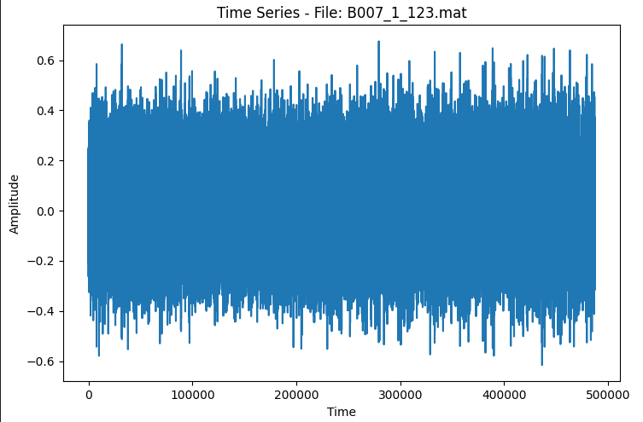

**شکل 1-5.** داده‌ها در حوزه‌ی زمان

در شکل 5-2، کلاس IR007_1_110 را می‌بینیم.

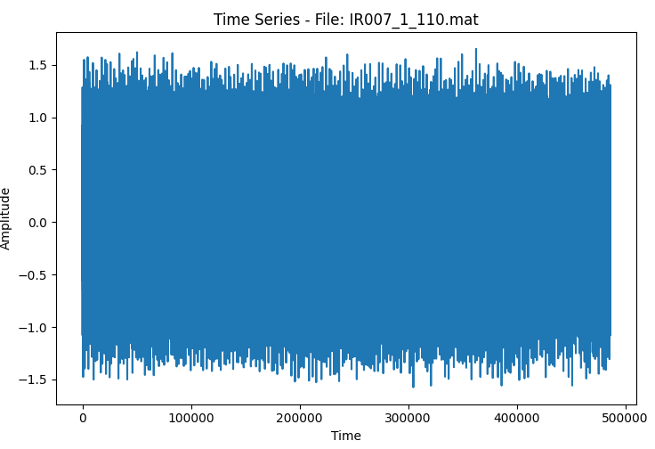

**شکل 2-5.** داده‌ها در حوزه‌ی زمان

در شکل 5-3، کلاس B021_1_227 را می‌بینیم.

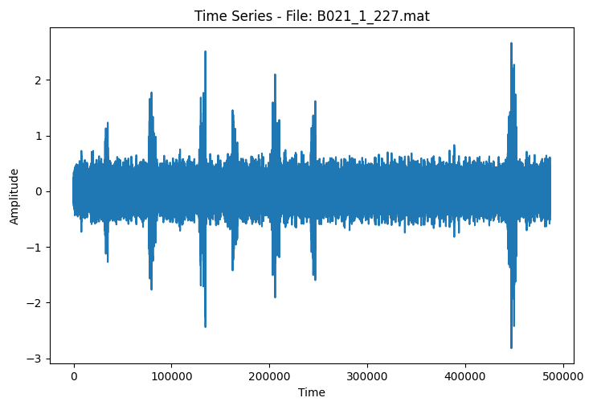

**شکل 3-5.** داده‌ها در حوزه‌ی زمان

در شکل 5-4، کلاس B014_1_190 را می‌بینیم.

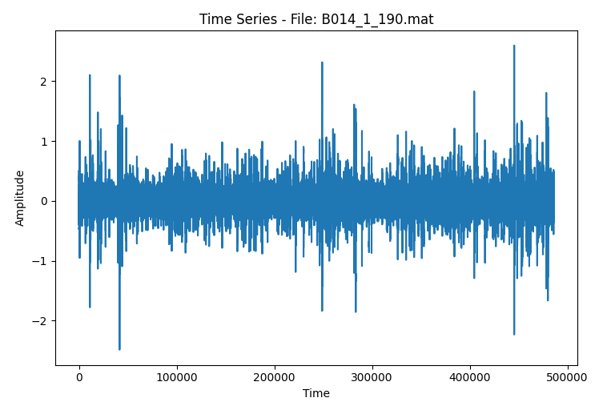

**شکل 4-5.** داده‌ها در حوزه‌ی زمان

در شکل 5-5، کلاس IR014_1_175 را می‌بینیم.

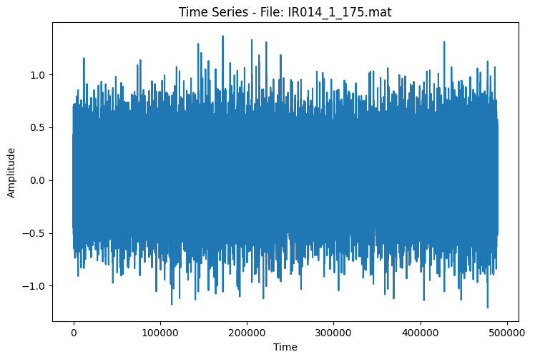

**شکل 5-5.** داده‌ها در حوزه‌ی زمان

در شکل 5-6، کلاس OR007_6_1_136 را می‌بینیم.

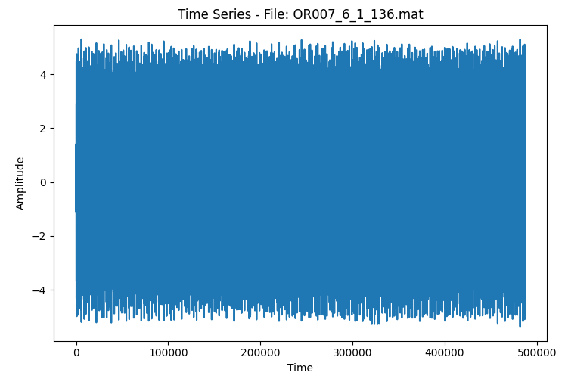

**شکل 6-5.** داده‌ها در حوزه‌ی زمان

در شکل 5-7، کلاس IR021_1_214 را می‌بینیم.

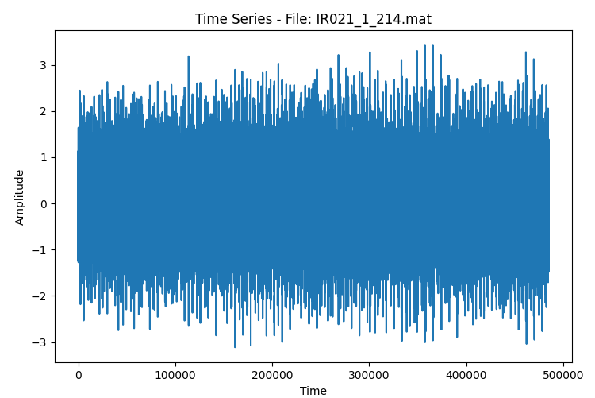

**شکل 7-5.** داده‌ها در حوزه‌ی زمان

در شکل 5-8، کلاس OR014_6_1_202 را می‌بینیم.

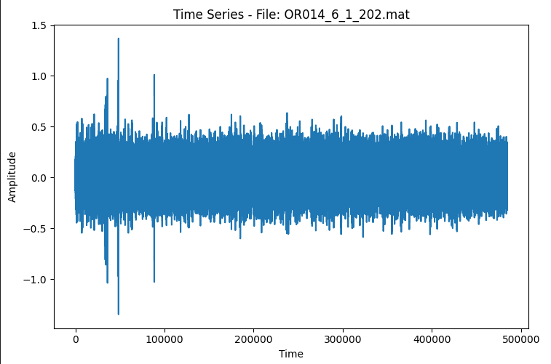

**شکل 8-5.** داده‌ها در حوزه‌ی زمان

در شکل 5-9، کلاس OR021_6_1_239 را می‌بینیم.

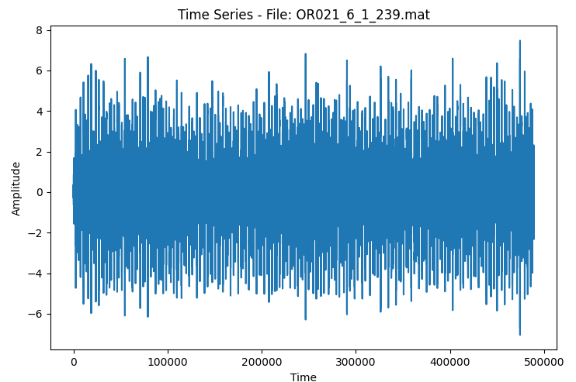

**شکل 9-5.** داده‌ها در حوزه‌ی زمان

در شکل 5-10، کلاس TIME_NORMAL_1_098 را می‌بینیم.

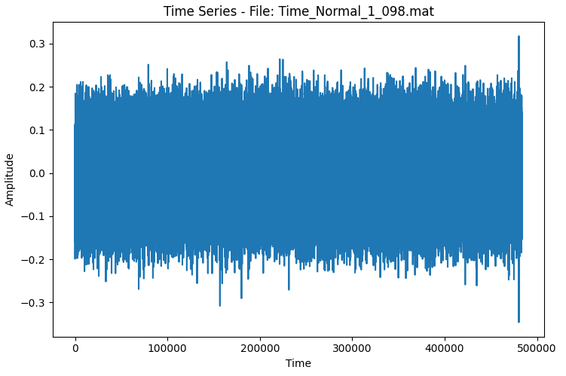

**شکل 10-5.** داده‌ها در حوزه‌ی زمان

### **1-3-4- شناسایی به کمک تحلیل موجک**

برای تحلیل موجک، برای هر کلاس نتایجی حاصل شد که در تصاویر 5-11 الی 5-15 آورده شده‌اند.

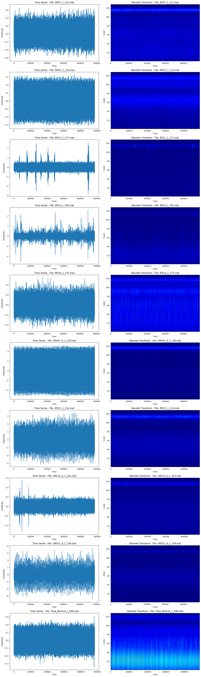

**شکل 11-5.** نتایج تحلیل موجک



**شکل 12-5.** نتایج تحلیل موجک



**شکل 13-5.** نتایج تحلیل موجک



**شکل 14-5.** نتایج تحلیل موجک



**شکل 15-5.** نتایج تحلیل موجک

تصاویر ارائه شده، تبدیل موجک مربوط به سیگنال‌های حوزه زمان ارتعاشات موتور را نشان می‌دهد. برخی از سیگنال‌ها دامنه بالایی ثابت با تغییرات کمتر را نشان می‌دهند در حالی که برخی دیگر متناوب هستند. سیگنال های ثابت و یکنواخت نیز ممکن است نشان دهنده عملکرد عادی باشد. اما در خصوص نمودارهای تبدیل موجک، می‌توان بیان داشت که تجزیه و تحلیل فرکانس زمانی سیگنال‌های ارتعاش را ارائه می‌دهند و مناطق تیره‌تر نشان دهنده محتوای انرژی کمتر است، در حالی که مناطق روشن تر نشان دهنده انرژی بالاتر است. در برخی نمودارها، تبدیل موجک غلظت انرژی را در فرکانس‌های خاص در طول زمان نشان می‌دهد (مثلاً در کلاس سوم)، که ممکن است نشان‌دهنده رزونانس یا خطاهای مکانیکی ثابت باشد. وجود محتوای فرکانس قوی و موضعی، همانطور که در برخی نمودارها دیده می شود، اغلب با انواع خطاهای خاص مانند نقص یاتاقان، عدم تعادل، یا ناهماهنگی مرتبط است. مقایسه تبدیل موجک در حالت های مختلف موتور می تواند به شناسایی خطاهای خاص کمک کند. به عنوان مثال، اگر موتوری در عملکرد معمولی محتوای فرکانس وسیعی را نشان دهد، در حالی که موتور دیگری با خطا، انرژی متمرکز را در یک فرکانس خاص نشان می‌دهد، این موضوع یک مشکل فرکانس خاص را نشان می‌دهد.

به طور کلی نمودارها نشان می‌دهد که برخی از موتورها ممکن است به طور عادی کار کنند، در حالی که برخی دیگر ممکن است دچار ایراد شوند. آنهایی که دارای اسپک‌های دامنه بالا در حوزه زمان و انرژی متمرکز در حوزه موجک هستند احتمالاً مشکلاتی دارند. البته که برای تأیید این مشاهدات، تجزیه و تحلیل دقیق تر، احتمالاً با ابزارها یا داده های تشخیصی دیگر، سودمند خواهد بود. اما این تصاویر یک ابزار تشخیصی قدرتمند است که تجزیه و تحلیل‌های حوزه زمان و دامنه فرکانس را برای ارائه بینشی در مورد سلامت موتورها ترکیب می‌کند.

### **2-3-4- شناسایی به کمک تحلیل کپستروم**

در تحلیل کپستروم نیز برای هر کلاس تصاویر 5-16 الی 5-20 را داریم:

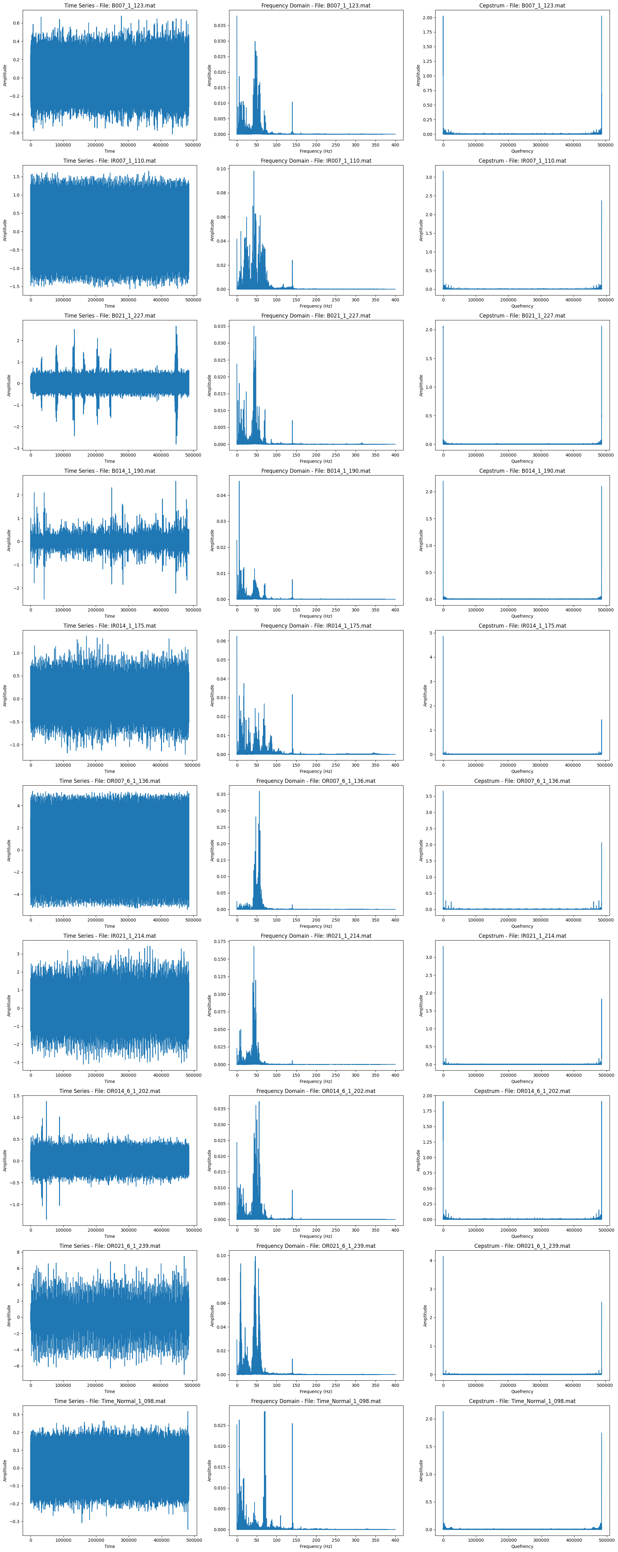

**شکل 16-5.** نتایج تحلیل کپستروم



**شکل 17-5.** نتایج تحلیل کپستروم



**شکل 18-5.** نتایج تحلیل کپستروم



**شکل 19-5.** نتایج تحلیل کپستروم



**شکل 20-5.** نتایج تحلیل کپستروم

### **3-3-4- شناسایی به کمک تحلیل‌های Skewness، Kurtosis**

در تحلیل Skewness، مقدار آن برای هر کلاس مطابق جدول ذیل به دست آمد.



**شکل 21-5.** نتایج تحلیل Skewness

در تحلیل Kurtosis نیز، مقدار آن برای هر کلاس مطابق جدول ذیل به دست آمد.



**شکل 22-5.** نتایج تحلیل Kurtosis

که مطابق جدول 5-1، کیفیت هر کلاس قابل درک می‌باشد. به طور بیشتر تمامی تصاویر و داده‌های فوق، مانند آن‌چه که در تحلیل موجک بدان اشاره شد، قابل تفسیر است، لکن تمامی موارد در فصل آخر مورد بررسی قرار می‌گیرند. اما پس از آنکه از تحلیل‌های موجک و کپستروم استفاده کردیم و داده‌ها را به داده‌هایی جدید تبدیل کردیم، نتایج نشان می‌دهد که نمی‌توان مدل را با این نوع مجموعه‌داده آموزش داد چرا که به عنوان نمونه الگوریتم ماشین‌های بردار پشتیبان نتایج صفر می‌دهد. همچنین در تشریح این مهم می‌توان اشاره کرد که در حوزه کپستروم، ویژگی‌هایی مانند قله‌ها که بازتاب‌ها یا هارمونیک‌ها را نشان می‌دهند، ممکن است به اندازه کافی در میان کلاس‌های مختلف متمایز نباشند. لذا اگر داده‌های تبدیل‌شده الگوهای واضحی که کلاس‌ها را تفکیک می‌کنند، نشان ندهند، یافتن مرزهای تصمیم‌گیری برای هر مدل یادگیری ماشین چالش‌برانگیز خواهد بود. پس عدم وجود ویژگی‌های متمایزکننده یکی از دلایل نقص مذکور می‌باشد. دیگر علت آن ابعاد بالا و پراکندگی می‌باشد، به‌گونه‌ای که تبدیل کپستروم به داده‌هایی با ابعاد بالا منجر می‌شود که ممکن است پراکنده باشند، یا SVM‌ها می‌توانند با داده‌های با ابعاد بالا و پراکنده دچار مشکل شوند که این موضوع می‌تواند منجر به بیش‌برازش شود. همچنین قله‌های موجود در کپستروم همیشه به راحتی قابل تفسیر نیستند. از طرفی انتخاب ویژگی‌های صحیح (مانند قله‌ها یا محدوده‌های خاص در کپستروم) امری ضروری می‌باشد و اگر ویژگی‌های صحیح انتخاب نشوند، ممکن است نویز به مدل اضافه شود و عملکرد مدل کاهش یابد. پس تفسیر کپستروم نیز دیگر علت نقص مذکور می‌باشد. همچنین نسبت سیگنال به نویز[96] نیز عامل دیگری می‌باشد، به‌گونه‌ای که اگر سیگنال اصلی دارای نسبت پایینی باشد، کپستروم ممکن است مؤلفه‌های دوره‌ای را به وضوح نشان ندهد. این اتفاق می‌تواند زمانی رخ دهد که نویز بر کپستروم غالب باشد، که این موضوع باعث کاهش قدرت تمایز ویژگی‌های استخراج‌شده از کپستروم می‌شود.

لذا پس از بررسی ایرادات احتمالی (به طور تیتروار شاملِ عدم وجود ویژگی‌های متمایزکننده ، ابعاد بالا و پراکندگی، تفسیر کپستروم و نسبت سیگنال به نویز) می‌توان به راهکارهای احتمالی نیز پرداخت. یکی از آن‌ها، آن است که به جای استفاده از کل کپستروم، تنها ویژگی‌های خاصی مانند ارتفاع و موقعیت قله‌ها در کپستروم را که با دوره‌های تکرار در حوزه فرکانس مرتبط هستند؛ مورد استخراج قرار دهیم. این کار ابعاد را کاهش می‌دهد و مدل را روی اطلاعات مرتبط‌تر متمرکز می‌کند. همچنین دیگر روش برای کاهش ابعاد، استفاده از تکنیک‌هایی مانند تحلیل مؤلفه‌های اصلی برای کاهش ابعاد داده‌های کپستروم قبل از ورود به SVM می‌باشد. این مهم می‌تواند به حذف ویژگی‌های تکراری یا غیرمربوط کمک کند و تمرکز را روی مؤلفه‌های مفیدتر قرار دهد. همچنین قبل از اعمال تبدیل کپستروم، بایستی داده‌ها به طور مناسب پیش‌پردازش شوند تا نویز کاهش یابد. نویزهای فرکانس بالا به‌ویژه می‌توانند دقت کپستروم را تحت تأثیر قرار دهند. دیگر راهکار ارائه شده، مقایسه‌ی نتایج آموزش روی داده‌های کپستروم تبدیل‌شده با آموزش روی داده‌های تبدیل‌شده با استفاده از سایر روش‌ها می‌باشد تا به درک آن برسیم که کدام حوزه برای مسئله‌ی مورد نظر ویژگی‌های تمایزدهنده بیشتری دارد.

**جدول 1-5.** بررسی اعداد Kurtosis

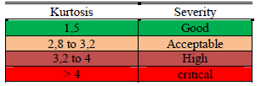

لذا با توجه به تمامی موراد فوق‌الذکر، درنهایت از همان داده‌های اولیه استفاده کردیم و پیاده‌سازی مدل را انجام دادیم که چگونگی و نتایج آن به طور کامل در فصل ششم مورد بررسی قرار می‌گیرد.

# **فصل ۶ : ارزیابی پیاده‌سازی‌ها، نتیجه‌گیری و پیشنهاد‌ها**

## **۱-6- مقدمه**

در آخرین فصل این پایان‌نامه، ابتدا به تحلیل داده‌ها از جنبه‌های مختلف پرداخته می‌شود. این تحلیل شامل بررسی ماتریس همبستگی، نمودار توزیع فراوانی، نمودار ویولن و ... خواهد بود. سپس، تمامی مدل‌هایی که در فصل چهارم تحت عنوان بسط سه مدل به آن‌ها اشاره شد، بر روی تمامی کلاس‌ها اعمال می‌گردند. این سه مدل شامل ماشین‌های بردار پشتیبان، جنگل تصادفی و یادگیری عمیق هستند. نتایج هر مدل به همراه پارامترهایی که در فصل مدل‌های هوش مصنوعی به آن‌ها پرداخته شد، مورد بررسی قرار خواهند گرفت. در پایان، با مقایسه نتایج خروجی‌ها، تصمیم‌گیری خواهد شد تا چه پیشنهاداتی ارائه گردد.

## **2-6- تحلیل داده‌ها**

می‌دانیم که ماتریس همبستگی یک ابزار آماری است که برای نشان دادن روابط خطی بین چندین متغیر استفاده می‌شود. در این ماتریس، هر عنصر نشان‌دهنده همبستگی بین دو متغیر خاص است. همبستگی به طور کلی نشان‌دهنده میزان و نوع رابطه بین دو متغیر است که می‌تواند مثبت، منفی یا عدم وجود رابطه باشد. در حالت مثبت، معنای آن این است که با افزایش یکی، دیگری نیز افزایش می‌یابد. بالطبع در حالت منفی، معنای آن این است که با افزایش یکی، دیگری کاهش می‌یابد. آخرین حالت نیز نشان‌دهنده عدم وجود رابطه‌ای خطی است. حال و در ادامه ماتریس همبستگی را در تصویر زیر داریم:

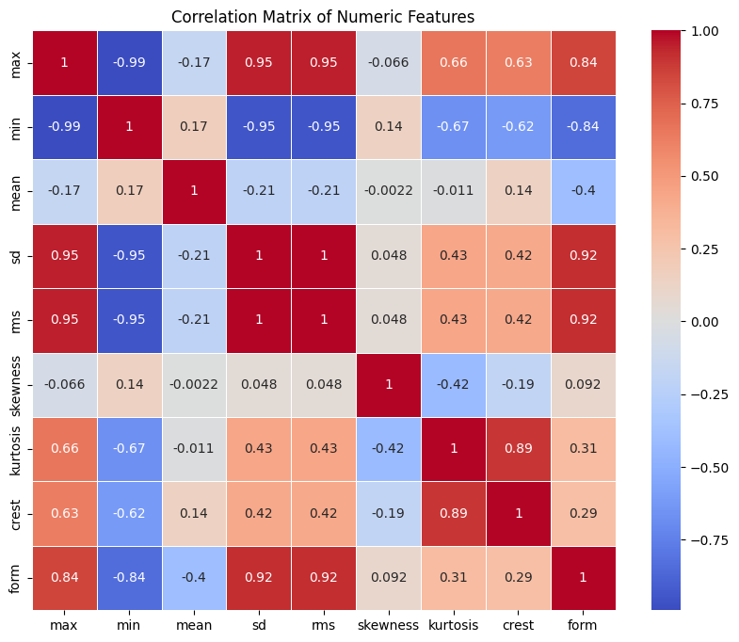

**شکل ۱-6.** ماتریس همبستگی

نمودارهای توزیع فراوانی[97] دیگر ابزار مورد استفاده است. این ابزار بصری برای نمایش نحوه توزیع داده‌ها در یک مجموعه استفاده می‌شوند. این نمودارها کمک می‌کنند تا توزیع داده‌ها را به‌طور واضح بتوانیم ببینیم الگوهای مختلف قابل شناسایی باشند. به طور خلاصه با نمودارهای توزیع فراوانی: می‌توان به تجسم سریع و خوبی از داده‌ها رسید و شناسایی الگوها رخ می‌دهد. هم‌چنین تحلیل نیز سهل می‌گردد. یکی از آن‌ها نمودار میله‌ای[98] است که در آن، داده‌ها به صورت میله‌هایی که ارتفاع آن‌ها نشان‌دهنده تعداد فراوانی یا درصد فراوانی داده‌ها در هر دسته است، نمایش داده می‌شود. دلیل استفاده از این نوع نمودار آن است که مناسب برای نمایش توزیع داده‌های گروهی که به دسته‌های مشخص تقسیم شده‌اند، می‌باشد. در شکل‌های 6-2 الی 6-9 این نوع نمودار را برای مشخصه‌های مختلف داریم، هر مشخصه در بالای آن نمودار بیان شده است.

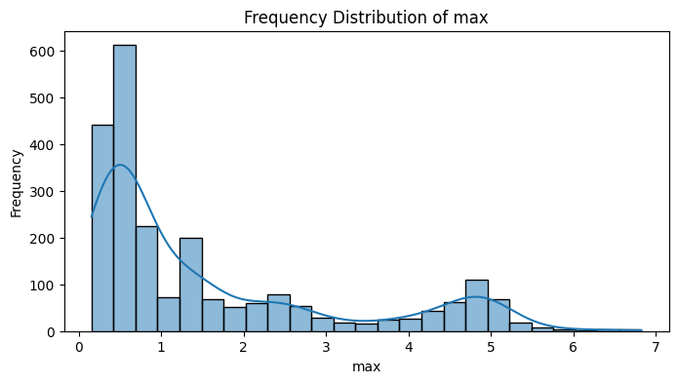

**شکل 2-6.** نمودار توزیع فراوانی

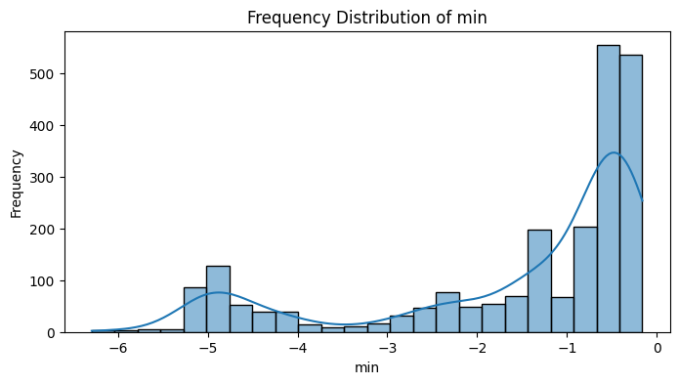

**شکل 3-6.** نمودار توزیع فراوانی

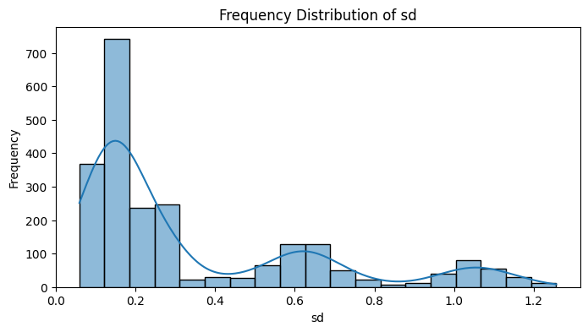

**شکل 4-6.** نمودار توزیع فراوانی

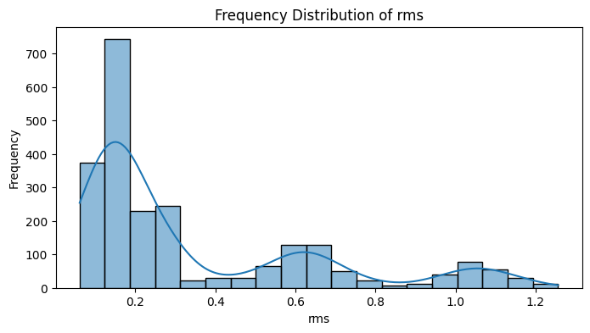

**شکل 5-6.** نمودار توزیع فراوانی

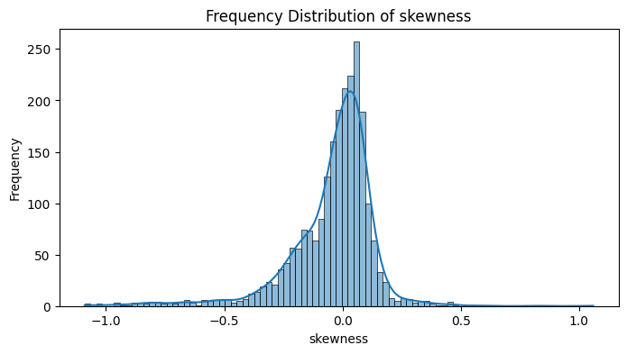

**شکل 6-6.** نمودار توزیع فراوانی

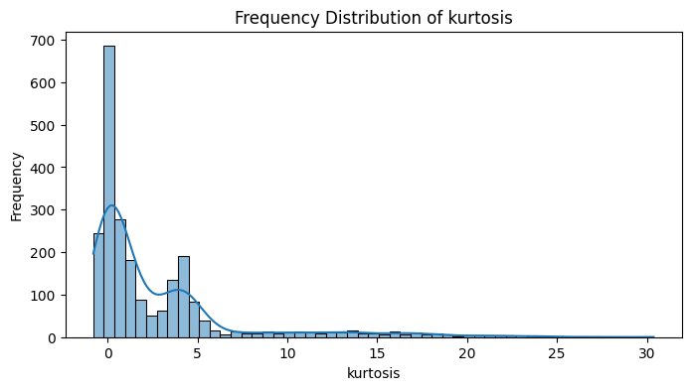

**شکل 7-6.** نمودار توزیع فراوانی

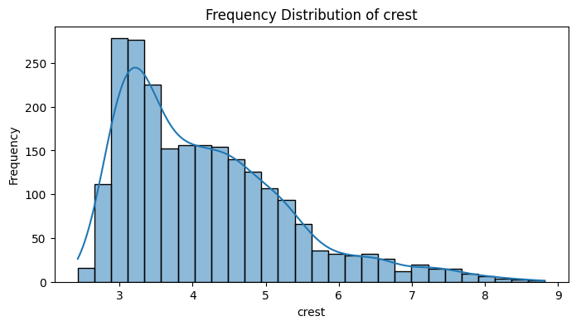

**شکل 8-6.** نمودار توزیع فراوانی

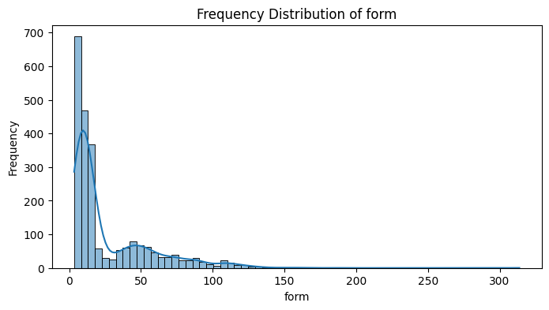

**شکل 9-6.** نمودار توزیع فراوانی

همچنین در کد نوشته شده، موارد متعدد دیگری نیز مورد بررسی قرار گرفتند که برای جلوگیری از ازدیاد حجم پایان‌نامه، این موارد به همان بخش کد ارجاع داده می‌شوند.

## **3-6- اعمال مدل‌ها**

در این بخش، برای هر یک از مدل‌های ماشین‌های بردار پشتیبان، جنگل تصادفی و یادگیری عمیق؛ نخست ابرپارامترها تعیین می‌شوند و سپس با بررسی خروجی، معیارهایی نظیر دقت و درستی مورد بررسی قرار می‌گیرند. در نخستین بخش از این زیرفصل، برای تعیین ابرپارامترهای روش ماشین‌های بردار پشتیبان داریم:

Best Hyperparameters: {'C': 100, 'gamma': 1, 'kernel': 'rbf'}

در ادامه و با اعمال این روش بر داده‌ها، در دو بخش آموزش و آزمایش، ماتریس و دقت و درستی هر کدام را مشاهده خواهیم کرد. در ابتدا تصویر زیر را می‌بینیم.

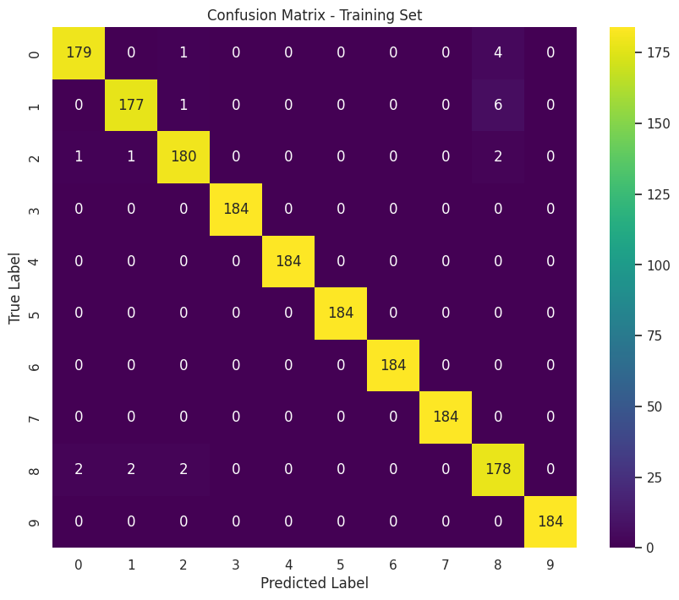

**شکل 10-6.** ماتریس درهم ریختگی برای مجموعه‌داده‌ی آموزش در روش ماشین‌های بردار پشتیبان

در ادامه و در جدولی، مقادیر ذیل برای هر کلاس آورده شده است:



**شکل 11-6.** مقادیر مختلف برای مجموعه‌داده‌ی آموزش در روش ماشین‌های بردار پشتیبان

پس از اتمام مرحله‌ی آموزش، حال و در مرحله‌ی آزمایش؛ ماتریس درهم ریختگی و سپس جدول مقادیر مختلف را برای مجموعه‌داده‌ی آزمایش در شکل‌های 6-10 و 6-11 می‌بینیم.

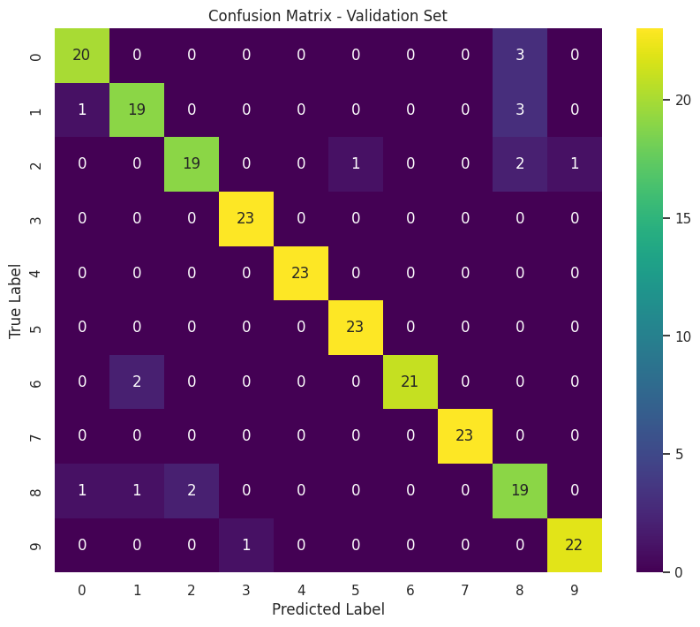

**شکل 12-6.** ماتریس درهم ریختگی برای مجموعه‌داده‌ی آزمایش در روش ماشین‌های بردار پشتیبان



**شکل 13-6.** مقادیر مختلف برای مجموعه‌داده‌ی آزمایش در روش ماشین‌های بردار پشتیبان

حال همین شیوه را برای الگوریتم جنگل تصادفی نیز به کار می‌بریم. لذا برای تعیین ابرپارامتر داریم:

Best Hyperparameters: {'bootstrap': True, 'max_depth': None, 'min_samples_leaf': 1, 'min_samples_split': 2, 'n_estimators': 100}

سپس ماتریس درهم ریختگی و سپس جدول مقادیر مختلف را برای مجموعه‌داده‌ی آزمایش در شکل‌های 6-12 و 6-13 می‌بینیم.

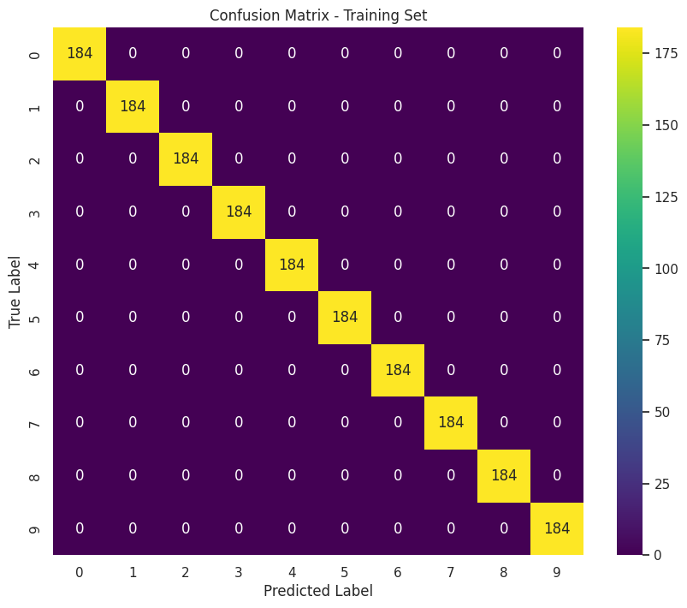

**شکل 14-6.** ماتریس درهم ریختگی برای مجموعه‌داده‌ی آموزش در روش جنگل تصادفی



**شکل 15-6.** مقادیر مختلف برای مجموعه‌داده‌ی آموزش در روش جنگل تصادفی

پس از اتمام مرحله‌ی آموزش، در مرحله‌ی آزمایش؛ ماتریس درهم ریختگی و سپس جدول مقادیر مختلف را برای مجموعه‌داده‌ی آزمایش در شکل‌های 6-14 و 6-15 می‌بینیم.

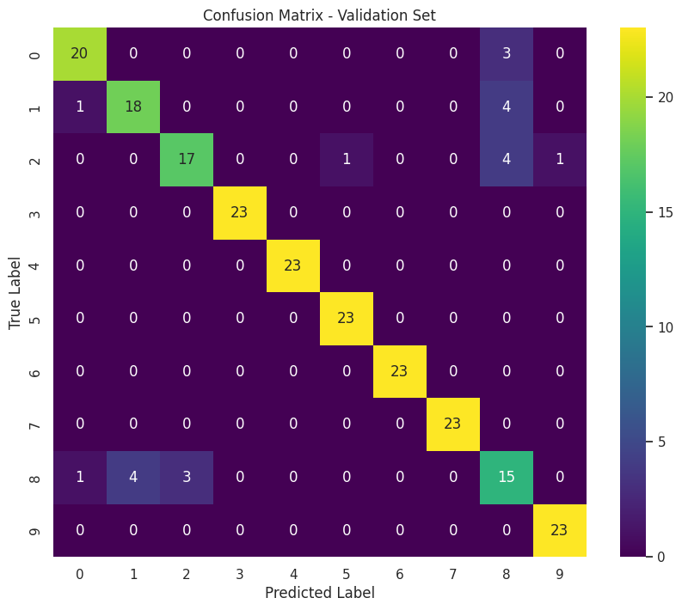

**شکل 16-6.** ماتریس درهم ریختگی برای مجموعه‌داده‌ی آزمایش در روش جنگل تصادفی



**شکل 17-6.** مقادیر مختلف برای مجموعه‌داده‌ی آزمایش در روش جنگل تصادفی

در انتها نیز برای شبکه عصبی عمیق و اعمال 100 EPOC، نمودارهای زیر را داریم:

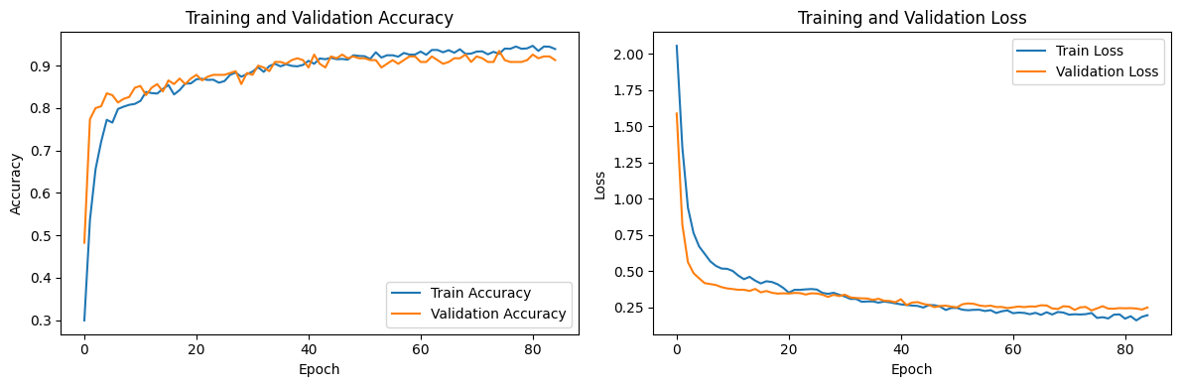

**شکل 18-6.** نتایج حاصل از روش شبکه عصبی عمیق

ماتریس درهم ریختگی و جدول مربوطه را برای مجموعه‌داده‌ی آزمایش در اشکال 6-17 و 6-18 داریم.

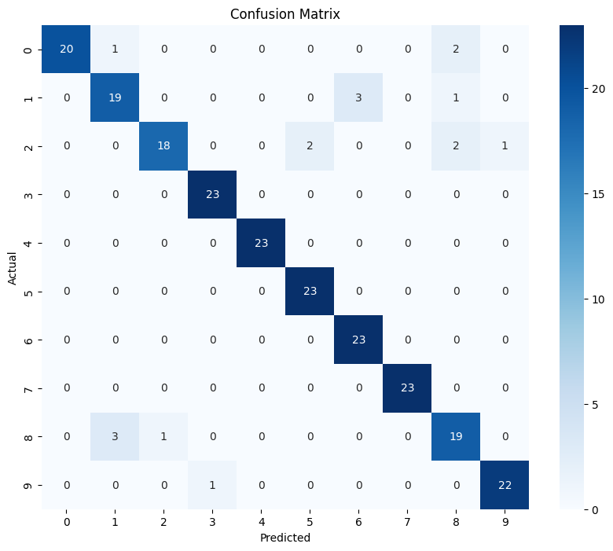

**شکل 19-6.** ماتریس درهم ریختگی برای مجموعه‌داده‌ی آزمایش در روش شبکه عصبی عمیق



**شکل 20-6.** مقادیر مختلف برای مجموعه‌داده‌ی آزمایش در روش شبکه عصبی عمیق

## **4-6- نتیجه‌گیری و پیشنهادات**

پس از بررسی تمامی فصل‌های فوق، در اینجا می‌توان نخست به این مهم اشاره کرد که با توجه به داده‌ها و شرایط موجود، در ابتدا پیشنهاد می‌شود که روش شبکه عصبی عمیق مورد استفاده قرار گیرد. اما به طور کلی خوب است تا به بررسی چند نکته پرداخته شود. نخست آن‌که در پروژه‌ای با عنوان تشخیص خطا در موتورهای القایی با استفاده از شبکه‌های هوشمند؛ با توجه به پیچیدگی و اهمیت موضوع، پیشنهاد می‌شود که در تحقیقات آینده، توسعه مدل‌های هوشمند با دقت بالاتر و سرعت بیشتری ادامه یابد. همچنین به کارگیری الگوریتم‌های پیشرفته‌تر و بهبود تکنیک‌های پردازش سیگنال می‌تواند به تشخیص سریع‌تر و دقیق‌تر خطاها کمک کند. در واقع نیاز است تا توسعه و بهبود مدل‌های هوشمند را داشته باشیم.

همچنین دیگر پیشنهاد آن است که همین نتایج به دست آمده نیز در صنایع مختلفی که از موتورهای القایی استفاده می‌کنند، به کار گرفته شوند. یعنی پیشنهاد می‌شود که مدل‌ها و روش‌های پیشنهادی در محیط‌های عملیاتی مختلف تست شوند تا عملکرد آنها در شرایط گوناگون ارزیابی شود و نتایج بهینه گردند. دیگر پیشنهاد قابل طرح آن است که برای بهره‌برداری کامل از مزایای مدل‌هایی که گفته شد؛ آموزش مد نظر قرار گیرد. یعنی کاربرانی که با این سیستم‌ها سروکار دارند، بایستی آموزش گیرند. همچنین پیشنهاد می‌شود که استفاده از این فناوری‌ها در بخش‌های مختلف صنعت گسترش یابد تا به افزایش کارایی و کاهش هزینه‌ها کمک کند. در واقع آموزش و گسترش استفاده از فناوری‌های هوشمند یک پیشنهاد مهم می‌باشد. به طور کلی این پیشنهادات می‌تواند منجر به ادامه تحقیق در این حوزه شود و کمک شایانی به بهتر و بیشتر شدن کاربردهای عملی آن برای مدل‌های تشخیص خطای هوشمند در صنایع کند.

# **پیوست 1 - واژه نامه انگلیسی به فارسی**

**معادل فارسي تعدادي از واژه‌هاي خارجی**

|  |  |
| --- | --- |
| **واژه فارسی** | **واژه خارجی** |
| دقت | Accuracy |
| تحلیل | Analyse |
| شاخه | Branch |
| طبقه‌بندی | Classification |
| داده | Data |
| گردآوری داده | Data Gathering |
| نقطه‌داده | Datapoint |
| مجموعه داده | Dataset |
| خطا | Fault |
| جستجوی شبکه‌ای | Grid Search |
| ابرپارامتر | Hyperparameters |
| ابرصفحه | Hyperplane |
| خرابی رینگ داخلی | Inner Race Faults |
| نرخ یادگیری | Learning Rate |
| خطی | Linear |
| حاشیه | Margin |
| خستگی مواد | Material Fatigue |
| بیشینه | Maximum |
| کمینه | Minimum |
| شبکه‌های عصبی | Neural Networks |
| گره | Node |
| غیرخطی | Non-Linear |
| سیگنال‌های غیرایستا | Non-Stationary Signals |
| نرمال‌سازی | Normalize |
| خرابی رینگ خارجی | Outer Race Faults |
| دورافتاده | Outliers |
| بیش‌برازش | Overfitting |
| تناوب | Period |
| متناوب | Periodic |
| متوازن نبودن فاز | Phase Imbalance |
| درستی | Precision |
| پیش‌پزدارش | Preprocessing |
| فراخوان | Recall |
| طرح‌واره | Schematic |
| یادگیری نظارتی | Supervised Learning |
| بردارهای پشتیبان | Support Vectors |
| نشان | Tag/ Label |
| آزمایش | Test |
| مجموعه تست | Test Set |
| مجموعه آموزش | Training Set |
| مجموعه اعتبارسنجی | Validation Set |
| تبدیل موجک | Wavelet Transform |
| پايان‏نامه | تز |
| رابطه | فرمول |
| ويژگي | خاصيت |

# **پیوست 2 - واژه نامه فارسی به انگلیسی**

**معادل خارجی تعدادي از واژه‌هاي فارسی**

|  |  |
| --- | --- |
| **واژه خارجی** | **واژه فارسی** |
| CNN | شبکه‌های عصبی پیچشی |
| Crest Factor | خلوص موج خروجی |
| Decision Tree | درخت تصمیم |
| DNN | شبکه‌های عصبی عمیق |
| IR | رینگ داخلی |
| OR | رینگ خارجی |
| Random Forests | جنگل تصادفی |
| RMS | جذر میانگین مربع |
| RNN | شبکه‌های عصبی بازگشتی |
| SD | انحراف استاندارد |
| SNR | نسبت سیگنال به نویز |
| SVM | ماشین‌های بردار پشتیبانی |

# **مراجع**

## [1] Antonio Bertei, Roberto Mauri, Chih-Che Chueh, “Advanced Microstructures for Electrochemical Energy Systems: A Modelling Perspective”, IEEE, 2019.

## [2] Wenyu Zhang, Chuan-Sheng Foo, Mohamed Ragab, “Selective Cross-Domain Consistency Regularization for Time Series Domain Generalization”, ICLR 2022 Conference Withdrawn Submission, 2021.

## [3] Ansi Zhang, Shaobo Li, Yuxin Cui, “Limited Data Rolling Bearing Fault Diagnosis With Few-Shot Learning”, IEEE, 2019.

## [4] Xiaohan Chen, Beike Zhang & Dong Gao, “Bearing fault diagnosis base on multi-scale CNN and LSTM model”, Journal of Intelligent Manufacturing, 2020.

## [5] Jaouher Ben Ali, Nader Fnaiech, Lotfi Saidi, Brigitte Chebel-Morello, “Application of empirical mode decomposition and artificial neural network for automatic bearing fault diagnosis based on vibration signals”, ScienceDirect, 2015.

## [6] Lin Hua, Song Deng, Xinghui Han, “Effect of material defects on crack initiation under rolling contact fatigue in a bearing ring”, ScienceDirect, 2013.

## [7] Pengfei Wang, Hongyang X, Hui Ma, “Effects of three types of bearing misalignments on dynamic characteristics of planetary gear set-rotor system”, ScienceDirect, 2022.

## [8] Dwyer-Joyce, R.S, Sayles, R.S., Ioannides, E., “Surface damage effects caused by debris in rolling bearing lubricants, with an emphasis on friable materials”, The University of Sheffield, 2018.

## [9] Morales-Espejel, A. Gabelli, “A model for rolling bearing life with surface and subsurface survival: Surface thermal effects”, ScienceDirect, 2020.

## [10] Xinqi Zhu, Michael Bain, “Branch Convolutional Neural Network for Hierarchical Classification”, 2017.

## [11] Rishikesh Magar, Lalit Ghule, Junhan Li, Yang Zhao, “A Deep Convolutional Neural Network for bearing fault classification”, 2020.

## [12] Nikhil D. Moundekar, B.D. Deshmukh, “Study of Failure Modes of Rolling Bearings: A Review”, International Journal Of Modern Engineering Research (IJMER), 2014.

## [13] Sukhjeet Singh, Navin Kumarenyu, “Detection of Bearing Faults in Mechanical Systems Using Stator Current Monitoring”, IEEE, 2017.

## [14] Charles Machado, Mohamed Guessasma, Emannuel Bellenger, Khaled Bourbatache, “Diagnosis of faults in the bearings by electrical measures and numerical simulations”, 2014.

## [15] M. I. Jordan, T. M. Mitchell, “Machine learning: Trends, perspectives, and prospects”, Science, 2015.

## [16] Ismaila Temitayo, Kissinger Sunday,Solomon Sunday Oyelere, “Learning machine learning with young children: exploring informal settings in an African context”, 2023.

## [17] Amira Bibo Sallow, Renas Rajab Asaad, Hawar Bahzad Ahmad, “Machine Learning Skills To K–12”, Journal of Soft Computing and Data Mining (JSCDM), 2024.

## [18] Kartikay Goyle, Quin Xie, Vakul Goyle, “DataAssist: A Machine Learning Approach to Data Cleaning and Preparation”, 2024.

## [19] Ali Mahmoud Ali, Mazin Abed Mohammed, “A Comprehensive Review of Artificial Intelligence Approaches in Omics Data Processing: Evaluating Progress and Challenges”, International Journal of Mathematics, Statistics, and Computer Science (IJMSCS), 2023.

## [20] Iqbal H. Sarker, “Deep Learning: A Comprehensive Overview on Techniques, Taxonomy, Applications and Research Directions”, 2021.

## [21] Glenn Fung, “A Comprehensive Overview of Basic Clustering Algorithms”, 2001.

## [22] V. Kecman, “Support Vector Machines – An Introduction”, 2005.

## [23] M.A. Hearst, S.T. Dumais, E. Osuna, J. Platt, B. Scholkopf, “Support vector machines”, IEEE, 1998.

## [24] Leo Breiman, “Random Forests”, 2001.

## [25] Gérard Biau, Erwan Scornet, “A random forest guided tour”, 2016.

## [26] James C. Bezdek , Siew K. Chuah , David Leep, “Generalized k-nearest neighbor rules”, ScienceDirect, 1986.

## [27] James A. Givens, “A fuzzy K-nearest neighbor algorithm”, IEEE, 1995.

## [28] Manh-Hung Vu, Van-Quang Nguyen, Thi-Thao Tran, Van-Truong Pham, Men-Tzung Lo, “Few-Shot Bearing Fault Diagnosis Via Ensembling Transformer-Based Model With Mahalanobis Distance Metric Learning From Multiscale Features”, IEEE, 2024.

## [29] Cheng Cheng, Guijun Ma, Yong Zhang, Mingyang Sun, Fei Teng, Han Ding, Ye Yuan, “Selective Cross-Domain Consistency Regularization for Time Series Domain Generalization A deep learning-based remaining useful life prediction approach for bearings”, 2018.

## [30] Atik Faysal, Ngui Wai Keng, M. H. Lim, “Ensemble Augmentation for Deep Neural Networks Using 1-D Time Series Vibration Data”, 2021.

**Abstract**

Which is called the main goal of this project is the design and development of a machine model for predicting and diagnosing faults in electric machines. Such a model should identify and classify all types of errors with the help of available data. During the achievement of such a goal, important steps such as collection, pre-processing, etc. occur, each of which is specifically investigated. The project's tools, algorithms like SVM, Random Forests, and DNN, with their help, made a model with an accuracy of over ninety present that was able to detect and classify machine errors into Ten different classes.

Also, during the project, a general review of several synthetic models for error detection and explanation of some of these algorithms have been paid to achieve the final model. At the end, the procedure of doing and simulating the model has been examined. In general, this project offers a solution for early detection of errors in industrial systems with the aim of reducing downtime and related costs, increasing security and improving the performance of machines.

**Keywords:** Fault Detection, Artificial Intelligence, Neural Network, Preprocessing, Machine.



**K. N. Toosi University of Technology**

**Faculty of Electrical Engineering**

**FIS Final Project**

**English Title**

**Fault detection in three-phase induction motors using smart grid technology**

**Prof:**

Dr. Mahdi Alyiari

**By:**

Mohammadreza Joneidi Jafari

**Fall 2025**

1. Skewness
2. Crest Factor
3. Kurtosis
4. RMS
5. SD
6. IR
7. OR
8. Data gathering
9. Normilize
10. Fault
11. Accuracy
12. Inner Race Faults
13. Outer Race Faults
14. Internal
15. External/ Outer
16. Spalling and Wear
17. Material Fatigue
18. Cracks and Fractures
19. Misalignment Errors
20. Contamination
21. Thermal Effects
22. Vibration Analysis
23. Electrical Current Analysis
24. Imaging Techniques
25. Acoustic Emission Analysis
26. Cage Fault
27. Ball Fault
28. Insulation Fault
29. Open Circuit
30. Short Circuit
31. Phase Imbalance
32. Outliers
33. Normalize
34. Training Set
35. Test Set
36. Classification
37. Decision Tree
38. Neural Networks
39. Linear Regression
40. Random Forest Regression
41. Deep Learning Architectures
42. CNNs
43. RNNs
44. Accuracy
45. Mean Squared Error
46. Precision and Recall
47. Hyperparameter Tuning
48. Learning Rate
49. Grid Search
50. Supervised Learning algorithms
51. Classification
52. Regression
53. Hyperplane
54. Margin
55. Support Vectors
56. Train
57. Linear SVMs
58. Non-linear SVMs
59. Margin
60. Overfitting
61. Tag/ Label
62. Random Forest
63. Ensemble Learning
64. Meta-Model
65. Nodes
66. Branches
67. Root Node
68. Internal Nodes
69. Leaf Nodes
70. Recursive Partitioning
71. non-parametric algorithm
72. lazy learner algorithm
73. Datapoint
74. Deep Neural Networks (DNNs)
75. hidden layers
76. Convolutional Neural Networks (CNNs)
77. Convolutional Layer
78. Long Short-Term Memory (LSTM)
79. RNN
80. Recurrent Neural Networks (RNNs)
81. Generative Adversarial Networks (GANs)
82. Generator
83. Discriminator
84. Multilayer Perceptrons (MLP)
85. feedforward
86. Radial Basis Function Networks (RBFNs)
87. Naïve Bayes Classifier Algorithm
88. Leptokurtic
89. Platykurtic
90. Mesokurtic
91. Wavelet transform
92. Non-stationary signals
93. Continuous wavelet transform
94. Discrete wavelet transform
95. Wavelet packet transform
96. SNR
97. Frequency Distribution Charts
98. Bar Chart